
Departamento de Ingeniería y Ciencias Exactas
Carrera de Ingeniería en Sistemas

Sistema web para la gestión de proyectos en el Laboratorio de Tecnologías Sociales

Licenciatura en Ingeniería de Sistemas

Cochabamba – Bolivia
Abril de 2026
TRIBUNAL EXAMINADOR

___________________________  Mgr. Joel Reynaldo Alanes Duran  Profesor Guía | ___________________________  Lic. Alex Ojeda Copa  Profesor Relator
________________________  Mgr. Wendoline Arteaga Sabja  Directora de Carrera | ___________________________  Mgr. María Mónica Daza Ondarza Salamanca  Rectora Regional

Dedicatoria

Dedico este trabajo a
mis compañeros y amigos

Agradecimientos

Agradezco a Dios,
a mis padres y a mis docentes
por el apoyo a lo largo de
estos años de estudio.

RESUMEN Y PALABRAS CLAVE
El presente trabajo desarrolla un sistema web para la gestión de proyectos en el Laboratorio de Tecnologías Sociales, organización sin fines de lucro con sede en Cochabamba, Bolivia. El problema identificado se relaciona con la ineficiencia de los procesos manuales de planificación estratégica y operativa, el monitoreo de indicadores y la elaboración de reportes, lo que genera retrasos y errores en la toma de decisiones. El objetivo principal es diseñar e implementar un sistema que integre la gestión de usuarios, planes estratégicos y proyectos operativos, además de automatizar la recolección de datos desde APIs externas como GitHub, Facebook e Instagram, La metodología aplicada se basó en la adaptación del marco ágil Scrum, con iteraciones cortas y entregas incrementales. Los resultados alcanzados incluyen un backend construido con Express.js y TypeORM, un frontend en React, una base de datos en PostgreSQL y un dashboard interactivo que visualiza indicadores clave de desempeño (KPIs). Se concluye que la solución propuesta reduce significativamente el tiempo de seguimiento de proyectos, minimiza errores humanos y fortalece la capacidad de análisis y decisión de la organización.
Palabras clave: Gestión de proyectos, sistemas web, Scrum, APIs, KPIs, Lab TecnoSocial.

ABSTRACT
This work develops a web-based system for project management at the Social Technologies Laboratory, a non-profit organization based in Cochabamba, Bolivia. The identified problem is related to the inefficiency of manual processes for strategic and operational planning, monitoring of indicators, and report generation, which leads to delays and errors in decision-making.
The main objective is to design and implement a system that integrates user management, strategic plans, and operational projects, as well as to automate data collection from external APIs such as GitHub, Google Play Console, Google Analytics, and social media platforms.
The applied methodology was based on the adaptation of the Scrum agile framework, with short iterations and incremental deliveries. The results achieved include a backend built with Express.js and TypeORM, a frontend developed in React, a PostgreSQL database, and an interactive dashboard that visualizes key performance indicators (KPIs).
It is concluded that the proposed solution significantly reduces project tracking time, minimizes human errors, and strengthens the organization’s analytical and decision-making capabilities.
Keywords: Project management, web systems, Scrum, APIs, KPIs, Lab TecnoSocial.

INDICE GENERAL

INTRODUCCION 7
CAPÍTULO 1. MARCO CONTEXTUAL 8
1.1. ANTECEDENTES ORGANIZACIONALES 8
1.1.1. Monitoreo de indicadores de desempeño (KPIs) 11
1.1.2. Elaboración de reportes 12
1.2. PROBLEMA 12
1.2.1. Situación problemática 12
1.2.2. Formulación del problema 13
1.3. OBJETIVOS 13
1.3.1. Objetivo general 13
1.3.2. Objetivos específicos 13
1.4. ALCANCES Y LÍMITES 13
1.4.1. Alcances 13
1.4.2. Limites 14
1.5. JUSTIFICACION 15

CAPITULO 2. MARCO TEORICO 16
CAPITULO 3. MARCO METODOLOGICO 16
CAPITULO 4. INGENIERIA DEL PROYECTO 16
CONCLUSIONES 16
RECOMENDACIONES 16
BIBLIOGRAFIA 16

ÍNDICE DE FIGURAS
Figura 1 Organigrama del área operativa del Laboratorio de Tecnologías Sociales 10
Figura 2 Diagrama de la planificación estratégica 11
Figura 3 Diagrama de la planificación operativa de un proyecto dentro de un periodo 12
Figura 4 Ciclo del desarrollo del sistema web de gestión de proyectos 28
Figura 5 Estructura de una historia de usuario 29
Figura 6 Tablero del sistema web de gestión de proyectos 30
Figura 7 Flujo de desarrollo empleado para una historia de usuario 30
Figura 8 Diagrama entidad relación de la base de datos 32
Figura 9 Arquitectura y estructura del backend 34
Figura 10 Arquitectura y estructura del frontend 36
Figura 11 Diagrama UML de casos de uso del módulo de gestión de usuarios 37
Figura 12 Prototipo de la página de inicio de sesión 38
Figura 13 Prototipo de la página de lista de usuarios del sistema 38
Figura 14 Prototipos de las páginas de creación y edición de usuarios del sistema 39

ÍNDICE DE TABLAS
Tabla 1 Archivos implementados en frontend para el módulo de gestión de usuarios 40
Tabla 2 Archivos desarrollados en el backend para el módulo de gestión de usuarios 41

INTRODUCCION
En la actualidad, las organizaciones que gestionan múltiples procesos dependen cada vez más de sistemas informáticos que permitan registrar, procesar y analizar información de manera oportuna. En este contexto, el desarrollo de herramientas orientadas a la gestión de proyectos [1] y los datos que generan estos mismos se ha convertido en una necesidad dentro del campo de la Ingeniería de Sistemas y que es de gran ayuda para las organizaciones.
Hoy en día las organizaciones trabajan con grandes volúmenes de información que deben ser gestionados de forma ordenada, segura y oportuna. En este escenario, la Ingeniería de Sistemas cumple un rol fundamental al desarrollar herramientas que permiten registrar datos, organizarlos adecuadamente y facilitar su análisis.
Para lograrlo, es indispensable que los sistemas informáticos integren información de diversas fuentes, automaticen tareas y presenten resultados de forma fácilmente accesible y clara. Además, deben contribuir a la gestión de proyectos de una organización, facilitando la coordinación de recursos, la planificación de cronogramas, el seguimiento de tareas y la evaluación del progreso. Todo ello permite minimizar errores humanos, reducir el trabajo manual y mejorar la toma de decisiones dentro de las organizaciones.
Es importante considerar tanto los aspectos técnicos, como la estructura del software y la protección de los datos, como los aspectos funcionales, relacionados con la facilidad de uso y la forma en que los usuarios interactúan con el sistema. De esta manera, se consolida un enfoque que articula la ingeniería de software, la administración de bases de datos, la integración de Application Programming Interfaces (API) externas y la visualización dinámica de indicadores clave. Todo esto responde a una demanda creciente por soluciones más inteligentes, automatizadas y alineadas con los objetivos estratégicos de cada organización.

CAPÍTULO 1. MARCO CONTEXTUAL
    - ANTECEDENTES ORGANIZACIONALES
El Laboratorio de Tecnologías Sociales (Lab TecnoSocial) es una organización sin fines de lucro con sede en Cochabamba, Bolivia. Trabaja de forma presencial en el departamento de Cochabamba y de manera remota con pasantes y voluntarios de distintas áreas, como sociología, lingüística, informática, diseño y comunicación. La institución se dedica al desarrollo de soluciones tecnológicas y sociales con impacto positivo, enfocándose en innovación abierta, análisis de datos, educación, inclusión digital y fortalecimiento comunitario, especialmente en contextos y comunidades vulnerables.
Su misión es investigar, diseñar y aplicar tecnologías innovadoras que contribuyan a resolver problemas sociales, promoviendo la creación de herramientas accesibles y sostenibles que permitan a organizaciones y comunidades mejorar su calidad de vida. A través de sus proyectos, busca facilitar el acceso a tecnologías de la información y la comunicación (TIC), generando oportunidades de desarrollo personal y profesional.
Actualmente, en el Lab TecnoSocial trabajan ocho coordinadores de proyectos, quienes lideran a más de treinta pasantes y voluntarios de las áreas ya mencionadas anteriormente.
La estructura organizativa de la fundación se compone de diversas áreas funcionales, responsables de la planificación, desarrollo y monitoreo de las iniciativas, como se muestra en la figura 1.
Figura 1 Organigrama del área operativa del Laboratorio de Tecnologías Sociales
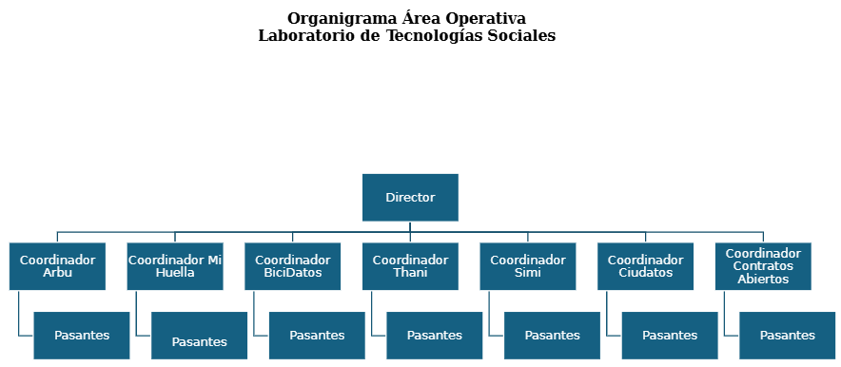
Fuente: Laboratorio de Tecnologías Sociales, 2026
Los coordinadores gestionan una cartera que integra herramientas tecnológicas consolidadas con nuevas apuestas estratégicas. Dentro de los proyectos que se encuentran actualmente en curso y operativos destacan SIMI, Arbu, Thani, BiciDatos, CiuDatos y el proyecto PAP Sacaba. A estos se suman iniciativas como Mujeres Constructoras y ParticipaBOt.
Respecto a los nuevos proyectos y los que están marcando la hoja de ruta inmediata, el laboratorio ha lanzado recientemente Tarpuy. También se incluyen en esta nueva fase el Visualizador de Programas de Gobierno 2025 y el Archivo Comunitario de El Alto. Además, se integran actualizaciones y componentes tecnológicos de impacto como Mi Huella 2.0 y el Consejo de Llamita [2].
La estructura jerárquica utilizada como parte de la planificación estratégica de la gestión se representa como en la figura 2.
Figura 2 Diagrama de la planificación estratégica
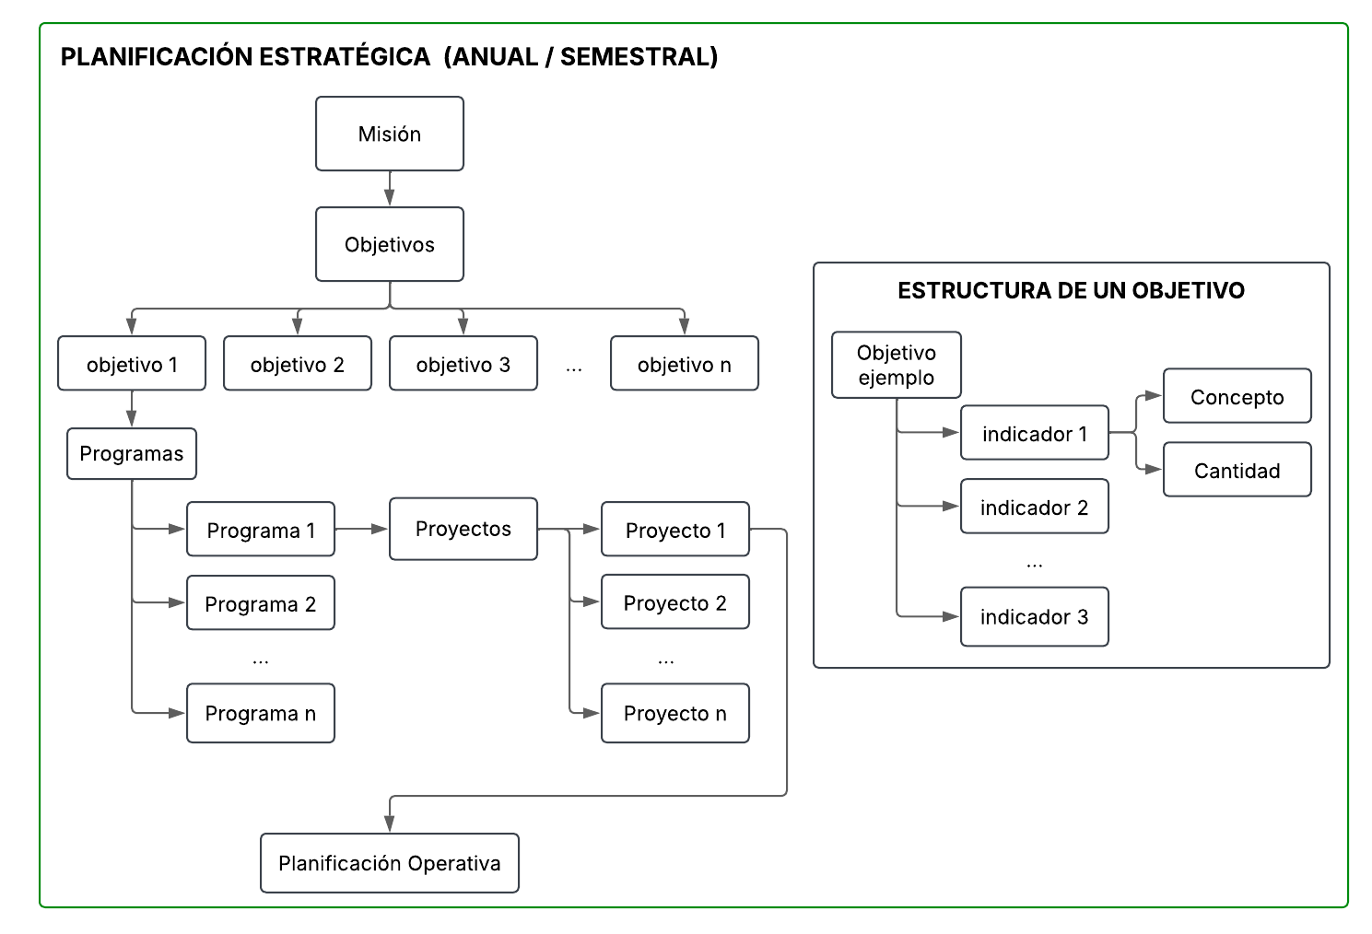
Fuente: Elaboración propia, 2026
La planificación estratégica en la organización no es un proceso estático; puede ser editada y ajustada en cualquier momento según las necesidades de la organización. Este proceso se lleva a cabo por gestiones, las cuales tienen una duración un año. Actualmente, se realiza utilizando hojas de cálculo en Google Sheets.
Por otro lado, la planificación operativa se define como un procedimiento derivado de un proyecto vinculado a un programa específico. En la organización, este proceso se orienta a la determinación de objetivos, indicadores, responsables, plazos y recursos necesarios para el cumplimiento de metas concretas. La estructura de este procedimiento se detalla en la figura 3.
Figura 3 Diagrama de la planificación operativa de un proyecto dentro de un periodo
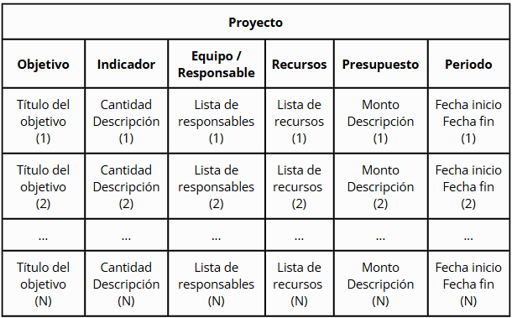
Fuente: Elaboración propia, 2026
La planificación operativa también es flexible, permitiendo añadir, editar o eliminar acciones según sea necesario y en cualquier momento. Actualmente, este proceso se realiza en hojas de cálculo de Google Sheets.
En la organización, además del proceso de desarrollo, se utiliza un monitoreo recurrente para evaluar el desempeño de las aplicaciones ya desplegadas. Este monitoreo se ejecuta en intervalos definidos (diario, semanal, mensual, semestral o histórico), con el objetivo de observar tendencias, detectar desviaciones y tomar decisiones oportunas sobre la operación del sistema. Para ello, se analizan indicadores generados por las integraciones y tableros del sistema (por ejemplo, actividad, alcance e interacción en plataformas conectadas), lo que permite medir resultados con evidencia. A continuación, se describe en detalle cómo se implementa este procedimiento en la organización.
      - Monitoreo de indicadores de desempeño (KPIs)
El proceso de monitoreo de los indicadores de desempeño de los proyectos se estructura en tres fases consecutivas. Estas comprenden la recolección de datos desde las páginas de las redes sociales en Facebook e Instagram de los proyectos que hemos mencionado anteriormente, seguida del análisis de los repositorios en la plataforma GitHub. Es pertinente señalar que, según la naturaleza de cada proyecto, la revisión en GitHub se diferencia entre aplicaciones web y móviles.
Este procedimiento requiere un tiempo estimado de 45 minutos por unidad de proyecto. A continuación, se detallan los pasos a seguir, las plataformas de consulta y los indicadores técnicos recolectados:
- Facebook (Meta Business Suite): se debe ingresar al portal de Meta Business Suite en su versión de escritorio, accediendo específicamente a la sección de estadísticas para visualizar el crecimiento de seguidores, visitas a la página, interacciones en publicaciones (reacciones, comentarios y compartidos), impresiones/visualizaciones de contenido y acciones totales.
- Instagram (Instagram Insights): el acceso se realiza a través del Panel para profesionales dentro de la aplicación móvil de Instagram o mediante el centro de estadísticas de Meta Business Suite, donde se contempla el alcance por período, cuentas con interacción, interacciones en publicaciones (me gusta, comentarios, compartidos, guardados), visitas al perfil y clics en enlaces.
- GitHub (Insights / Activity / Commits): los datos se obtienen ingresando directamente a la pestaña Insights de cada repositorio oficial en la plataforma GitHub, la cual abarca el número total de commits, total de commits, actividad por colaborador, pull requests y evolución temporal de contribuciones.
      - Elaboración de reportes
La elaboración de reportes se realiza generalmente después de hacer un monitoreo a las plataformas mencionadas, es un proceso que se lleva a cabo usando los datos recopilados de las plataformas anteriormente mencionadas; se hace manualmente en Google Sheets, para esto se elabora distintas gráficas que se consideran útiles como líneas, barras y tortas; y se guarda la hoja de cálculo, este proceso toma alrededor de 1 hora por proyecto.
    - PROBLEMA
      - Situación problemática
- La creación de múltiples hojas de cálculo generadas necesariamente durante el proceso de monitoreo, planificación estratégica y operativa dificulta el acceso, localización, organización y la lectura rápida de la información.
- El proceso manual, periódico, repetitivo y constante del monitoreo de proyecto demora el acceso a información útil para el futuro de las aplicaciones.
- La transcripción manual de los datos recolectados de las plataformas de análisis de los proyectos genera errores humanos y datos poco confiables para los reportes.
      - Formulación del problema
La aplicación de ineficientes procedimientos manuales en la gestión de proyectos provoca demora en la generación de reportes confiables e impide una oportuna toma de decisiones en la organización.
    - OBJETIVOS
      - Objetivo general
Desarrollar el sistema web para la gestión de proyectos en el laboratorio de tecnologías sociales.
      - Objetivos específicos
- Desarrollar el módulo de gestión de usuarios.
- Desarrollar el módulo de gestión estratégica y operativa de proyectos.
- Implementar mecanismos de integración para los proyectos operativos con APIs de plataformas como GitHub, Facebook e Instagram.
- Desarrollar un dashboard interactivo de visualización gráfica de KPIs de datos extraídos de las APIs.
- Implementar el módulo de generación de reportes.
    - ALCANCES Y LÍMITES
      - Alcances
- El módulo de gestión de usuarios será desarrollado con JSON Web Token (JWT) y permitirá el acceso al sistema web, de manera segura, diferenciando tres roles: super administrador, administrador y usuario.
- El módulo de planificación estratégica y operativa permitirá operaciones CRUD sobre ambas planificaciones. Para la planificación estratégica se contemplarán una vista jerárquica editable (tipo columnas) y una vista de solo lectura, con exportación a PDF. Para la planificación operativa se habilitarán una vista de tabla editable y una vista de tabla de solo lectura, con exportación en XLS y PDF.
- Cada proyecto operativo podrá vincularse con la Facebook Graph API (Meta), la Instagram Graph API y la GitHub REST API para la extracción de los indicadores mencionados anteriormente. Esta integración permitirá el monitoreo recurrente de indicadores clave como alcance, visitas al perfil/página, crecimiento de seguidores, interacciones en publicaciones y actividad de desarrollo (commits), generando evidencia cuantitativa para la evaluación del desempeño de los proyectos.
- El dashboard interactivo se construirá en base a los indicadores recuperados de las APIs y permitirá visualizar KPIs mediante gráficos de barras, líneas, anillos (torta) y tablas comparativas.
- La generación de reportes personalizada de los planes estratégicos operativos y de las gráficas del dashboard en formato PDF permitirá la personalización de informes según las gráficas generadas y datos específicos como una planificación estratégica y operativa.
- Se realizarán pruebas al software en dos niveles incluyendo para el backend, se ejecutarán pruebas de integración, y en el frontend, se aplicarán pruebas funcionales y de flujo.
      - Límites
- La interfaz gráfica del sistema web se implementará únicamente en idioma español, no se considerará el soporte para otros idiomas.
- El sistema restringe el acceso y la gestión de permisos a tres niveles jerárquicos de usuario: Super administrador, Administrador y Usuario.
- No se incluirá la integración con otras plataformas externas a las mencionadas (Facebook, Instagram y GitHub).
- Los intervalos temporales para la extracción de indicadores mediante las API de Instagram y Facebook comprenderán el día en curso, el último mes y el último semestre. En el caso de GitHub, se incluirán los periodos anteriormente citados, adicionando el registro histórico completo de la plataforma.
- El alcance del desarrollo no incluye el aprovisionamiento ni la implementación de infraestructura para hospedaje o puesta en producción. Se establece que, una vez entregado el sistema al Lab TecnoSocial, el despliegue y la operación en servidor serán gestionados por dicha organización.
- El sistema web está desarrollado principalmente para su uso en equipos de escritorio y laptops. Aunque incluye un diseño responsivo básico, la prioridad de usabilidad y validación se concentra en pantallas de escritorio; el correcto funcionamiento en dispositivos móviles o tabletas no forma parte del alcance principal de la versión que será entregada a la organización.
    - JUSTIFICACION
El sistema web propuesto reducirá la necesidad de transcripciones manuales y visitas recurrentes a plataformas de análisis externas. Mediante la integración con Facebook Graph API, Instagram Graph API y GitHub REST API, se automatiza la extracción de los KPIs previamente mencionados, por periodos de tiempo. Esto permitirá agilizar el seguimiento y la evaluación de los proyectos, disminuir la carga operativa manual y reducir el riesgo de errores humanos en la recolección de datos.
El control de accesos y acciones en la plataforma, mediante control de sesiones segura con JWT garantizará que solo los usuarios con los permisos correspondientes puedan realizar determinadas tareas de acuerdo a su rol.
La vista de planificación estratégica en formato de columnas jerárquicas editables proporcionará un entorno estructurado para la gestión de planes estratégicos anuales. Esta interfaz permitirá registrar y organizar la misión, objetivos, programas e indicadores, así como asociar programas para vincularlos a los proyectos operativos y realizar su seguimiento. El enfoque visual facilita la trazabilidad entre niveles estratégicos y operativos, fortaleciendo el control y la toma de decisiones sobre los proyectos.
La implementación del dashboard interactivo que integre visualizaciones gráficas de los indicadores obtenidos a partir de las API proporcionará a los perfiles de super administrador y usuario una herramienta que automatiza la generación de gráficas, que se elaboraban de forma manual, lo que permitirá evaluar el progreso y los resultados de los proyectos de manera rápida, reduciendo significativamente el tiempo requerido para su análisis y facilitando la toma de decisiones informadas en relación con el futuro de las aplicaciones.
El sistema permitirá la generación de reportes a partir de las gráficas que el usuario seleccione en los dashboards creados y la exportación de planes estratégicos y operativos, lo cual agilizará significativamente el tiempo que normalmente se invertiría en la elaboración de reportes manuales. Estos reportes, proporcionarán una visión clara y fiable del desempeño y los resultados obtenidos, sin necesidad de intervención manual. Al automatizar estos procedimientos, no solo se reduce el riesgo de errores humanos, sino que también se aporta a la productividad, permitiendo a los usuarios obtener información precisa y relevante de manera mucho más rápida, lo que les permitirá tomar decisiones informadas de forma más oportuna.

  - CAPITULO 2. MARCO TEORICO
    - Fundamentos de Ingeniería de Software
      - Ingeniería de software
La ingeniería de software es una disciplina de la ingeniería que se enfoca en la aplicación de un enfoque sistemático, riguroso y cuantificable para el desarrollo, operación su mantenimiento. Su objetivo principal es la creación de sistemas de alta calidad que sean fiables, eficientes y que satisfagan los requisitos del cliente. Esta disciplina abarca una serie de metodologías, herramientas y técnicas que facilitan la producción de software de manera profesional [3]. Según la IEEE, "es la aplicación de un enfoque sistemático y disciplinado para el desarrollo, la operación y el mantenimiento del software; es decir, la aplicación de la ingeniería al software" [4].
      - Arquitectura de software
Se define como el conjunto de decisiones más importantes sobre la organización de un sistema de software. Esto incluye la selección de elementos estructurales y sus interfaces, así como su comportamiento, según se especifica en las colaboraciones entre dichos elementos. La arquitectura también considera los estilos de arquitectura que guían esta organización, como el patrón de "frontend-backend", y las propiedades de alta calidad que se desean del sistema, como la escalabilidad y la fiabilidad [5].
        - Cliente–Servidor y SPA (Single Page Application).
La arquitectura cliente-servidor es un modelo en el que las funciones de procesamiento se dividen entre clientes, que solicitan servicios, y servidores, que proveen recursos y respuestas. Los clientes y servidores pueden ejecutarse en máquinas diferentes y comunicarse a través de una red. Este modelo promueve la escalabilidad, el modularidad y la separación de responsabilidades al centralizar la gestión de datos y recursos en el servidor, mientras que el cliente se encarga de la interfaz de usuario. Este estilo de arquitectura es fundamental en la computación distribuida moderna, ya que permite que múltiples clientes accedan a servicios de un único servidor de manera concurrente [5].
        - Aplicaciones de una sola página (SPA)
Una Single-Page Application (SPA) es un tipo de aplicación web que carga un único documento HTML y actualiza dinámicamente sus contenidos mediante JavaScript, evitando recargas completas de la página. Este enfoque mejora la experiencia de usuario al ofrecer una navegación fluida y tiempos de respuesta más cortos, similar a una aplicación de escritorio. La lógica de presentación y la interacción con el usuario se gestionan en el lado del cliente, mientras que el servidor se enfoca en proporcionar los datos necesarios, generalmente a través de APIs. Este modelo reduce la carga en el servidor y optimiza el uso del ancho de banda, lo que resulta en una experiencia de usuario más ágil [6].
        - Servicios Web RESTful
La arquitectura REST (Representational State Transfer) define un estilo de interacción para sistemas distribuidos en red, basado en recursos identificados por URIs, operaciones uniformes (GET, POST, PUT, DELETE) y representaciones intercambiables como JSON o XML. REST, a diferencia de otros protocolos como SOAP, es ligero y se basa en el protocolo HTTP, lo que facilita su implementación y adopción. Este estilo favorece la simplicidad, la escalabilidad y la interoperabilidad entre sistemas, ya que permite a diferentes aplicaciones comunicarse de manera estandarizada y sin estado. La popularidad de REST ha llevado a su uso generalizado en la construcción de APIs para servicios web [7].
        - Arquitectura en capas
La arquitectura en capas organiza el sistema en niveles donde cada capa proporciona servicios a la inmediatamente superior y consume los de la inferior. Las capas típicas en una aplicación web pueden ser la capa de presentación (interfaz de usuario), la capa de lógica de negocio y la capa de acceso a datos. Este estilo facilita la mantenibilidad, la reutilización y la separación de preocupaciones, ya que los cambios en una capa no afectan directamente a las demás, siempre y cuando la interfaz entre ellas se mantenga. Este modularidad simplifica el desarrollo, las pruebas y la evolución del software, permitiendo a los desarrolladores trabajar en componentes específicos sin preocuparse por la implementación interna de otras capas [3].

        - Patrón Modelo Vista Controlador (MVC)
El patrón Modelo-Vista-Controlador (MVC) establece una separación clara entre la gestión de datos (Modelo), la interfaz de usuario (Vista) y la lógica de control (Controlador). El modelo gestiona la lógica de negocio y los datos; la vista es responsable de la presentación de los datos al usuario; y el controlador actúa como un intermediario, recibiendo las entradas del usuario y coordinando las interacciones entre el modelo y la vista. Este enfoque reduce el acoplamiento y mejora la capacidad de evolución del software, ya que permite que cada componente se modifique de forma independiente, es ampliamente utilizado en el desarrollo de aplicaciones de escritorio y web para estructurar el código de manera organizada [8].
      - API
Una API es un conjunto de reglas que permite que diferentes aplicaciones de software se comuniquen entre sí. Funciona como un intermediario entre dos sistemas, permitiendo que uno solicite un servicio o un dato del otro sin la necesidad de entender los detalles de su implementación interna. Las API son esenciales en la arquitectura de software moderna para permitir la interoperabilidad, el intercambio de datos y la integración de servicios web [9].
    - Metodologías ágiles y conceptos asociados
      - Scrum
Scrum es un marco de trabajo para gestionar y desarrollar productos complejos, fundamentado en la teoría de control de procesos empíricos. Promueve la transparencia, la inspección y la adaptación a través de ciclos de trabajo cortos llamados Sprints. Los componentes esenciales de Scrum son sus tres roles (Product Owner, Scrum Master, Equipo de Desarrollo), sus cinco eventos (Sprint Planning, Daily Scrum, Sprint Review, Sprint Retrospective) y sus tres artefactos (Product Backlog, Sprint Backlog, Incremento). Este marco de trabajo está diseñado para fomentar la colaboración, la creatividad y el valor de los productos de manera incremental [10].
      - Historias de usuario
En el contexto de las metodologías ágiles, una historia de usuario es una descripción breve y sencilla de una característica del sistema, contada desde la perspectiva del usuario final. Estas historias capturan la funcionalidad necesaria en un formato simple: "Como [rol], quiero [objetivo], para poder [beneficio]". Su propósito no es detallar la implementación, sino facilitar la conversación y el entendimiento compartido entre el equipo de desarrollo y el cliente [11].
    - Pruebas de software
      - Concepto de pruebas de software
Las pruebas de software son un proceso de evaluación que se ejecuta en un sistema o en sus componentes con el objetivo de verificar que cumplen con los requisitos definidos. Este proceso tiene dos propósitos principales: por un lado, confirmar que el software se comporta como se espera, y por otro, descubrir defectos, fallas o errores que puedan comprometer su funcionamiento. Las pruebas son una parte crucial del ciclo de vida del desarrollo de software para garantizar la calidad y la fiabilidad del producto final [12].
      - Tipos de pruebas
        - Pruebas unitarias
Las pruebas unitarias consisten en la evaluación individual de las unidades más pequeñas del código fuente, como funciones, métodos o clases. Su objetivo es verificar que cada componente del software funciona correctamente y que su lógica interna produce los resultados esperados. Estas pruebas se realizan típicamente por los propios desarrolladores y son la primera línea de defensa para la detección temprana de errores [13].
        - Pruebas de integración
Las pruebas de integración se llevan a cabo después de las pruebas unitarias, combinando módulos de software individuales y probándolos como un grupo. El propósito es validar que la interacción y la comunicación entre los componentes integrados funcione sin errores. Estas pruebas buscan descubrir fallos en las interfaces de comunicación, el paso de datos y las dependencias entre los diferentes módulos [13].
        - Pruebas de componentes
Las pruebas de componentes, también denominadas pruebas de módulos, se centran en la verificación de componentes de software de forma aislada, sin integrarlos con otros elementos del sistema. A diferencia de las pruebas unitarias, estas pueden evaluar funcionalidades más complejas o "componentes" completos que encapsulan diversas unidades de código. Su objetivo primordial es asegurar que el comportamiento del objeto de prueba cumpla cabalmente con las especificaciones funcionales definidas, validando tanto las entradas y salidas como el manejo de estados internos [13].
        - Pruebas de flujo
Las pruebas E2E validan el flujo completo de una aplicación de principio a fin, simulando la experiencia de un usuario real. Estas pruebas verifican que todos los sistemas interconectados, incluyendo el frontend, el backend y la base de datos, funcionan de manera integrada para lograr un flujo de trabajo completo. Son esenciales para asegurar que la aplicación es funcional y cumple con las necesidades del usuario en su totalidad [13].
        - Casos de pruebas
Un caso de prueba es un conjunto de condiciones, datos de entrada, pasos de ejecución y resultados esperados que se utiliza para probar la funcionalidad de una aplicación. Sirve como una guía estructurada para el evaluador, garantizando que el proceso de prueba sea sistemático y reproducible. Los casos de prueba son la base para determinar si una funcionalidad específica del software cumple con los criterios de aceptación [14].
    - Modelado y diseño de software con UML
      - Definición de UML
El Lenguaje Unificado de Modelado (UML) es un lenguaje gráfico estandarizado que se utiliza para especificar, visualizar, construir y documentar artefactos de un sistema de software. Su propósito principal es ofrecer un medio para que desarrolladores, clientes y otros interesados puedan entender y comunicar la arquitectura y el diseño del software. Dentro de las herramientas de UML, los diagramas de casos de uso y los diagramas de secuencia son fundamentales para el análisis y diseño de sistemas [15].
      - Diagrama de casos de uso
Un diagrama de casos de uso es una representación de las interacciones entre los actores (usuarios o sistemas externos) y el sistema. Este tipo de diagrama es especialmente útil para capturar los requisitos funcionales del software desde la perspectiva del usuario, mostrando qué puede hacer el sistema sin entrar en detalles de la implementación [16].
      - Diagrama de secuencias
Los diagramas de secuencia ilustran la interacción entre los objetos o componentes del sistema en un orden cronológico. Muestran los mensajes que se envían y reciben entre los objetos, y el orden en que estos eventos ocurren. Son valiosos para visualizar y documentar los flujos de trabajo específicos y la lógica de negocio de un sistema, lo cual es crucial para el diseño de la arquitectura y la depuración [16].
    - Formato de datos y comunicación
      - JSON
JavaScript Objeto Notation (JSON) es un formato de intercambio de datos ligero, legible y estructurado que se utiliza para transmitir información entre un servidor y un cliente web [17]. Basado en un subconjunto del lenguaje de programación JavaScript, JSON utiliza una sintaxis simple de pares clave-valor y matrices (arrays) para representar datos complejos. Debido a su simplicidad, su formato legible por humanos y la facilidad de ser analizado y generado por máquinas, JSON se ha convertido en el estándar de facto para la comunicación de datos en el desarrollo de APIs y aplicaciones web modernas.
    - Tecnologías para el desarrollo frontend
      - React y React Router DOM
React (v18.3.1) es una biblioteca de JavaScript de código abierto para la creación de interfaces de usuario interactivas y declarativas. Su principio fundamental es la composición basada en componentes, lo que permite construir interfaces complejas a partir de pequeñas piezas reutilizables. Una de sus principales innovaciones es el Virtual DOM, que optimiza el rendimiento al actualizar únicamente los componentes afectados cuando cambia el estado, en lugar de renderizar toda la página [18].
Sobre esta base, React Router DOM (v18.3.1) se presenta como una librería complementaria que añade capacidades de enrutamiento declarativo, permitiendo gestionar la navegación entre diferentes vistas en aplicaciones SPA sin recargar la página completa. Ofrece una API intuitiva para definir rutas anidadas, manejar parámetros de URL y proteger accesos, facilitando así la construcción de aplicaciones web complejas con una experiencia de usuario fluida [19].
      - Material UI
Material-UI (MUI v6.4.7) es una biblioteca de componentes de React que implementa el sistema de diseño Material Design de Google. Proporciona una colección completa y pre construida de elementos de UI, como botones, tarjetas y formularios, que se adhieren a los principios de accesibilidad y usabilidad. Su sistema de temas personalizable permite a los desarrolladores mantener una coherencia visual en toda la aplicación, reduciendo el tiempo y el esfuerzo necesarios para construir una interfaz de usuario atractiva y funcional [20].
      - Vite
Vite (v6.2.0) es un servidor de desarrollo y herramienta de compilación (build tool) de última generación para proyectos web. Fue creado con el objetivo de ofrecer una experiencia de desarrollo más rápida. A diferencia de las herramientas tradicionales, que empaquetan todo el código antes de servirlo, Vite aprovecha la compatibilidad de los navegadores con los módulos ES nativos para servir el código fuente directamente, reduciendo significativamente los tiempos de arranque y recarga en caliente (HMR), lo que se traduce en un flujo de trabajo más ágil y productivo [21].
      - Recharts
Recharts (v3.1.2) es una biblioteca de componentes de gráficos para React basada en que permite construir visualizaciones de datos interactivas y reutilizables de manera declarativa. Su arquitectura modular facilita la creación de gráficos como líneas, barras, áreas, pasteles y combinaciones de estos, permitiendo a los desarrolladores personalizar completamente el estilo y comportamiento de las visualizaciones. Recharts se integra de manera nativa con React, lo que garantiza una renderización fluida y reactiva ante cambios en los datos [22].
    - Tecnologías para el desarrollo Backend
      - Express
Express.js (v4.21.2) es un framework web minimalista y flexible para Node.js (Java script corriendo en el servidor), diseñado para construir aplicaciones web y API RESTful de forma rápida y robusta. Se caracteriza por su sencillez y un conjunto de características esenciales para definir rutas, manejar solicitudes HTTP y gestionar respuestas. Su arquitectura basada en middlewares lo hace altamente personalizable y extensible a través de un amplio ecosistema de módulos, para adaptarse a diversas necesidades de desarrollo de backend [26].
      - TypeORM
TypeORM (v0.3.22) es un mapeador Objeto-Relacional (ORM) para TypeScript y JavaScript, que facilita la interacción con bases de datos relacionales como PostgreSQL, MySQL y SQLite. Su función principal es abstraer las consultas SQL, permitiendo a los desarrolladores trabajar con entidades y objetos en un lenguaje de programación familiar como java script. Al modelar la base de datos a través de clases, TypeORM simplifica tareas como la migración de esquemas y la gestión de relaciones [27].

      - Insomnia
Insomnia (v11.5.0) es un cliente de escritorio y una herramienta de código abierto diseñada para probar y depurar APIs. Permite a los desarrolladores construir, enviar y gestionar todo tipo de solicitudes HTTP (GET, POST, PUT, DELETE, etc.) a los endpoints de la API, así como inspeccionar y analizar las respuestas. Su interfaz de usuario intuitiva facilita la organización de solicitudes por proyectos, la gestión de variables de entorno y la automatización de flujos de trabajo, lo que lo convierte en una herramienta indispensable para el desarrollo de servicios backend y la validación de sus funcionalidades [28].
    - Tecnologías para el desarrollo y gestión de bases de datos

  - CAPÍTULO 3. MARCO METODOLÓGICO
Para el desarrollo del sistema se tomó como referencia algunas de las características más importantes de la metodología ágil Scrum.
    - Adaptación metodológica
- Las responsabilidades clave del marco de trabajo fueron asumidas por los participantes del proyecto. En este sentido, se adoptó una aplicación práctica y adaptada de la metodología. El señor Alex Ojeda Copa, gerente administrativo del Laboratorio de Tecnologías Sociales, fungió como el interesado principal y Product Owner, siendo el responsable de la validación y conformidad de los avances del producto. Por su parte, el ingeniero Joel Reynaldo Alanez Duran, quien también actuó como tutor del proyecto, asumió el rol de Scrum Master, guió el proceso y resolvió impedimentos presentados durante el desarrollo. El autor del proyecto, a su vez, desempeñó el papel de desarrollador y tester, asumiendo la creación del producto y su posterior validación técnica.
- Se realizaron sesiones de retroalimentación individuales donde se evaluó los avances, se analizó problemas detectados y se definió acciones correctivas. Estas sesiones diarias tuvieron una duración aproximada de quince minutos y fueron conducidas únicamente por el autor del proyecto, siguiendo la dinámica de las reuniones tipo daily scrum empleadas en metodologías ágiles.
Por otra parte, los avances del proyecto se presentaron al usuario final cada miércoles a las 12:30 p.m., con el fin de mantenerlo informado sobre el progreso.
- Se definieron ciclos de trabajo denominados sprints, con una duración de cuatro semanas cada uno, al término de los cuales se entregó un incremento de software funcional alineado con los objetivos específicos de cada periodo. El product backlog se estructuró de manera jerárquica, permitiendo desglosar los requisitos en sucesivos sprint backlogs. Cada uno de estos últimos incluyó las historias de usuario necesarias para alcanzar un objetivo concreto, los cuales fueron definidos como los módulos principales del sistema.
- La plataforma Jira se empleó como herramienta principal para la gestión de las tareas del proyecto. Los requerimientos funcionales para construir un módulo se definieron mediante historias de usuario, y su progreso fue monitoreado de manera continua a través de los tableros de Jira que ayudó a la priorización de las tareas.
    - Planificación del desarrollo
Las historias de usuario y plazos de desarrollo definidos para cada sprint se detallan en el anexo 1. En la figura 4 se representan los principales artefactos empleados durante el proceso, destacando el product backlog, el cual fue descompuesto en sprint backlogs organizados en módulos conformados por historias de usuario.
Figura 4 Ciclo del desarrollo del sistema web de gestión de proyectos
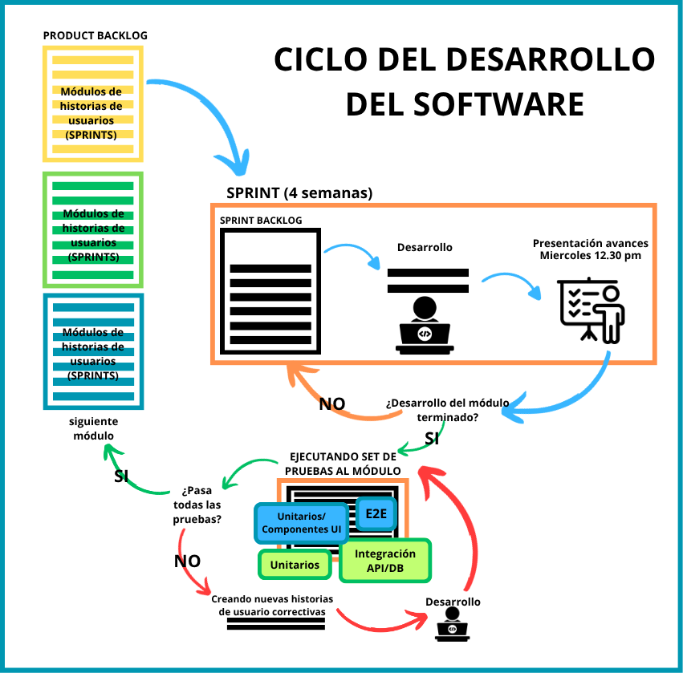
Fuente: Elaboración propia, 2026
Para la implementación del software, las funcionalidades se documentaron mediante historias de usuario en la plataforma Jira, asociando cada una a un sprint específico.
La estructura de estas historias incluyó una descripción detallada y un conjunto de criterios de aceptación, los cuales definieron las condiciones técnicas y funcionales necesarias para validar su cumplimiento. El formato empleado para la redacción de estas historias se ilustra en la figura 5.
Figura 5 Estructura de una historia de usuario
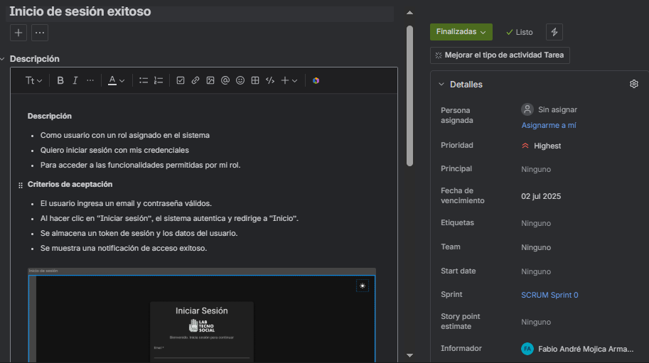
Fuente: Captura de pantalla de Jira, 2026
Al concluir el desarrollo de cada módulo, fueron sometidos a pruebas de frontend y backend mencionadas anteriormente. En caso de detectarse fallos, bugs o inconsistencias, se crearon nuevas historias de usuario en Jira, catalogadas como historias de usuario correctivas las mismas se muestran en la figura 6.
Figura 6Estructura de una historia de usuario correctiva
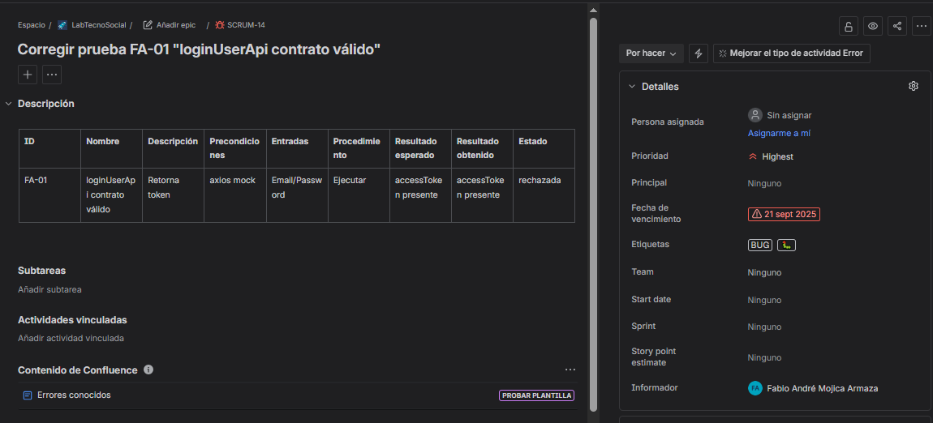
Fuente: Captura de pantalla de Jira, 2026
La gestión de las historias de usuario se realizó mediante un tablero scrum implementado en la plataforma Jira. Este tablero, ilustrado en la figura 7, se estructuró en tres columnas que representan el ciclo de vida del desarrollo: Por hacer, En curso y Finalizado. El flujo de trabajo consistió en el desplazamiento dinámico de las historias según su estado de avance:
- Por hacer: Historias pendientes de inicio.
- En curso: Historias en fase de desarrollo activo.
- Finalizado: Historias que superaron satisfactoriamente los criterios de aceptación.
Figura 7 Tablero del sistema web de gestión de proyectos
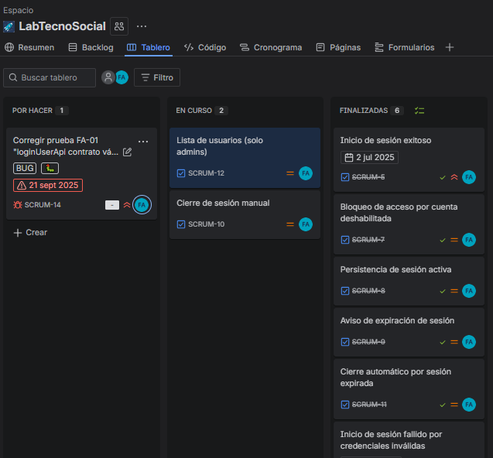
Fuente: Captura de pantalla de Jira, 2026
Por otro lado, el flujo operativo que siguió cada historia de usuario para su transición entre columnas se describe en la figura 8. Una vez que la historia alcanzó la columna finalizada, se procedió a la integración y carga de los cambios en el repositorio remoto de GitHub.
Figura 8 Flujo de desarrollo empleado para una historia de usuario
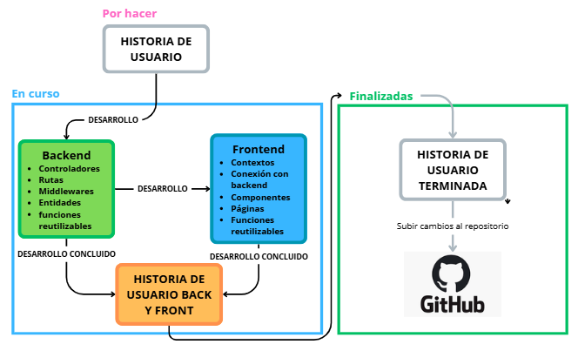
Fuente: Elaboración propia, 2026

  - CAPÍTULO 4. INGENIERÍA DEL PROYECTO
    - Arquitectura del software
La arquitectura del sistema se definió bajo un enfoque modular cliente-servidor, con el objetivo de separar responsabilidades, facilitar el mantenimiento, permitir escalabilidad funcional y asegurar la integración con servicios externos.
      - Base de datos
La base de datos del sistema se diseñó bajo un enfoque relacional, orientado a la gestión de proyectos, planificación estratégica y operativa, y al registro de configuraciones e integraciones. Se priorizó la integridad referencial, la normalización y la separación lógica de entidades, de modo que cada tabla represente un concepto definido dentro del dominio (usuarios, proyectos, planes, reportes e integraciones). La estructura planteada permitió mantener coherencia en los datos, facilitó el mantenimiento y aporta al crecimiento futuro del sistema. La representación gráfica del modelo se presenta en la figura 9.
Figura 9 Diagrama entidad relación de la base de datos
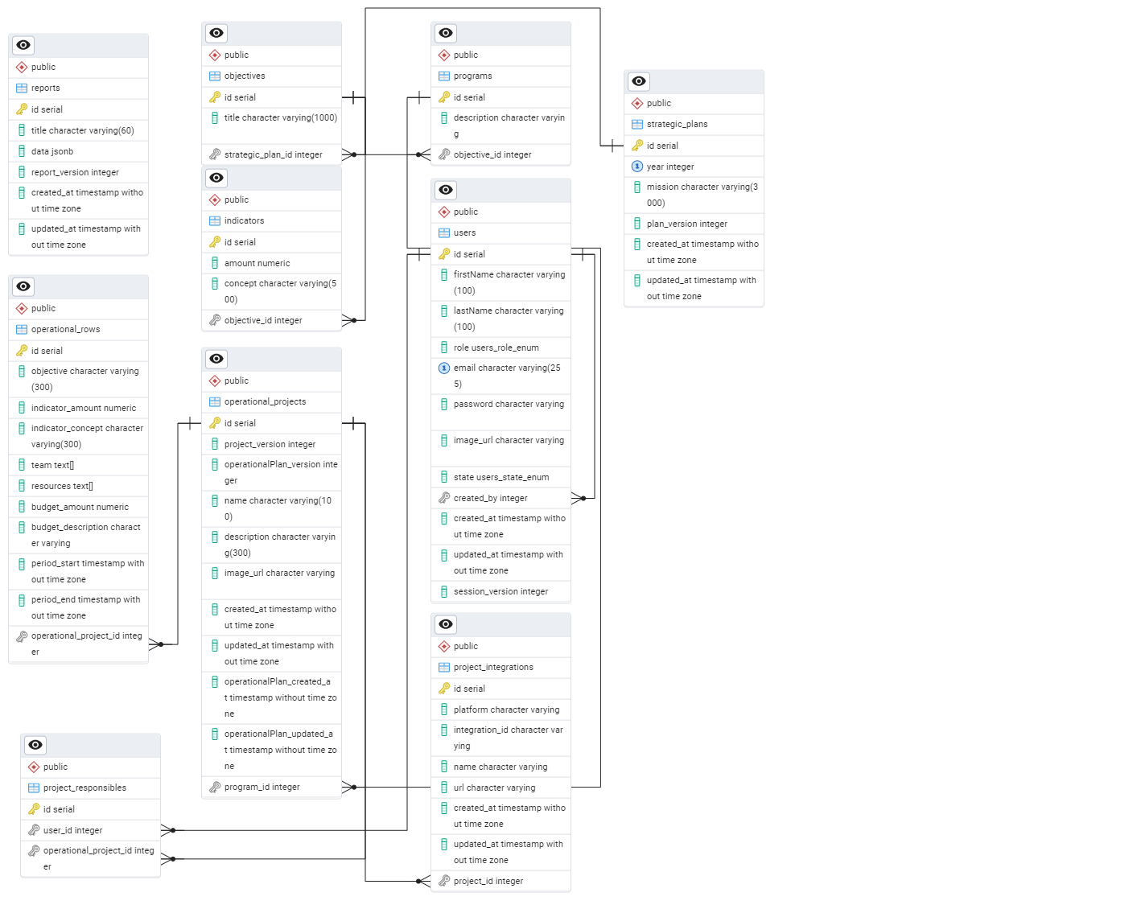
Fuente: Captura de pantalla de PgAdmin, 2026
El modelo de base de datos del sistema engloba la planificación estratégica y operativa de forma jerárquica. En la jerarquía superior, la entidad para los planes estratégicos (strategic_plans), representa los planes anuales en la organización; cada plan agrupa múltiples objetivos (objectives). A su vez, cada objetivo permite vincular indicadores (indicators) para cuantificar el avance, así como programas (programs) entendidos como unidades de acción que conectan la planificación estratégica con la ejecución.
Los programas se relacionan con los proyectos operativos (operational_projects), que representan las iniciativas de la organización. Para dar base a la planificación operativa cada proyecto se enlaza con múltiples filas operativas (operational_rows), donde se registran objetivos, indicadores, recursos, presupuestos y periodos de ejecución.
La relación entre usuarios y proyectos se gestiona mediante la tabla de rotura project_responsibles, la cual implementa una relación de muchos a muchos entre usuarios (users) y proyectos operativos, para garantizar la trazabilidad de los responsables. Las integraciones externas con Facebook, Instagram y GitHub se registran en project_integrations, donde se asocia cada proyecto operativo con sus respectivas fuentes de datos.
Finalmente, la entidad de reportes (reports) se implementó utilizando el tipo de dato JSONB que ofrece PostgreSQL para almacenar la información generada por el usuario en el sistema. Esta incluye metadatos, estructura y contenido exportable. Asimismo, permite preservar los datos empleados en las visualizaciones y gráficas del dashboard de KPIs de las plataformas previamente mencionadas.
      - Backend
El backend del sistema se desarrolló empleando Node.js, Express y TypeORM, siguiendo un patrón de arquitectura Modelo-Vista-Controlador (MVC) adaptado a servicios REST. En esta estructura, la capa de modelo está representada por las entidades definidas mediante el mapeo objeto-relacional (ORM), las cuales describen la estructura de datos y su persistencia en la base de datos relacional. Por su parte, la capa de controladores concentra la lógica de negocio y la interacción con los datos, procesando las solicitudes HTTP y retornando respuestas en formato JSON.
Las rutas actúan como la capa de enrutamiento, vinculando cada punto de acceso (endpoint) con su controlador correspondiente. Además, el sistema incorpora funciones de procesamiento intermedio (middlewares) transversales para la autenticación y autorización mediante JSON Web Tokens (JWT) y roles, así como para tareas técnicas de gestión de archivos y optimización de imágenes. El módulo de integraciones expone controladores específicos para Facebook, Instagram y GitHub, permitiendo el consumo de interfaces de programación de aplicaciones (APIs) externas desde un punto centralizado. La estructura y arquitectura del backend se muestra en la figura 10.
Finalmente, la capa de utilidades se creó para encapsular funciones comunes, tales como el formateo de métricas y el manejo de rangos de tiempo.
Figura 10 Arquitectura y estructura del backend
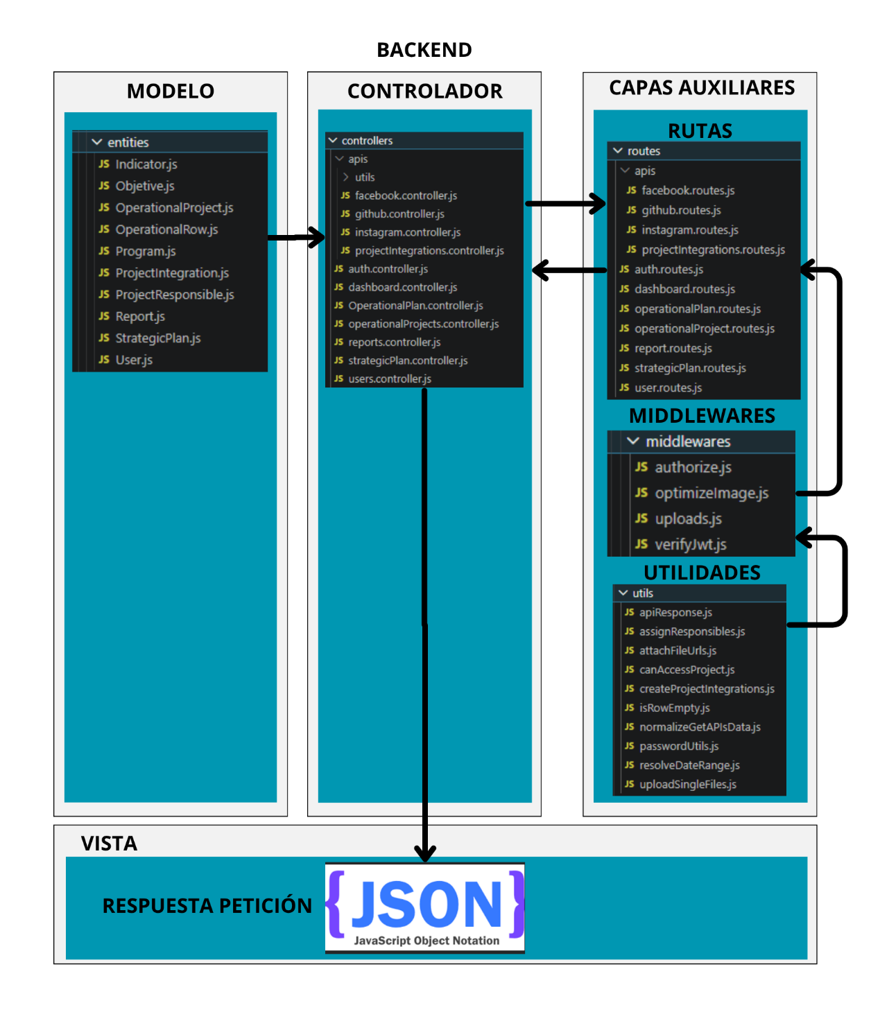
Fuente: Elaboración propia, 2026
      - Frontend
El frontend del sistema se implementó como una aplicación de página única SPA empleando la biblioteca React y la herramienta de construcción Vite. La estructura del proyecto es modular por funcionalidades, estableciendo una separación clara entre las vistas, los componentes, la lógica reutilizable y los servicios de comunicación con el backend.
Las páginas del sistema se organizan en el directorio pages/, y cada módulo contiene sus propios subcomponentes dentro de components/. La gestión del estado global se centraliza en contexts/, mientras que la lógica transversal reutilizable se ubica en hooks/ sencillos o personalizados.
Por otro lado, la capa de comunicación con el backend se implementa en api/ y services/. Los componentes reutilizables comunes a todo el sistema se agrupan en generalComponents/, y las funciones auxiliares se concentran en utils/. La arquitectura detallada del frontend se presenta en la figura 11.
Figura 11 Arquitectura y estructura del frontend
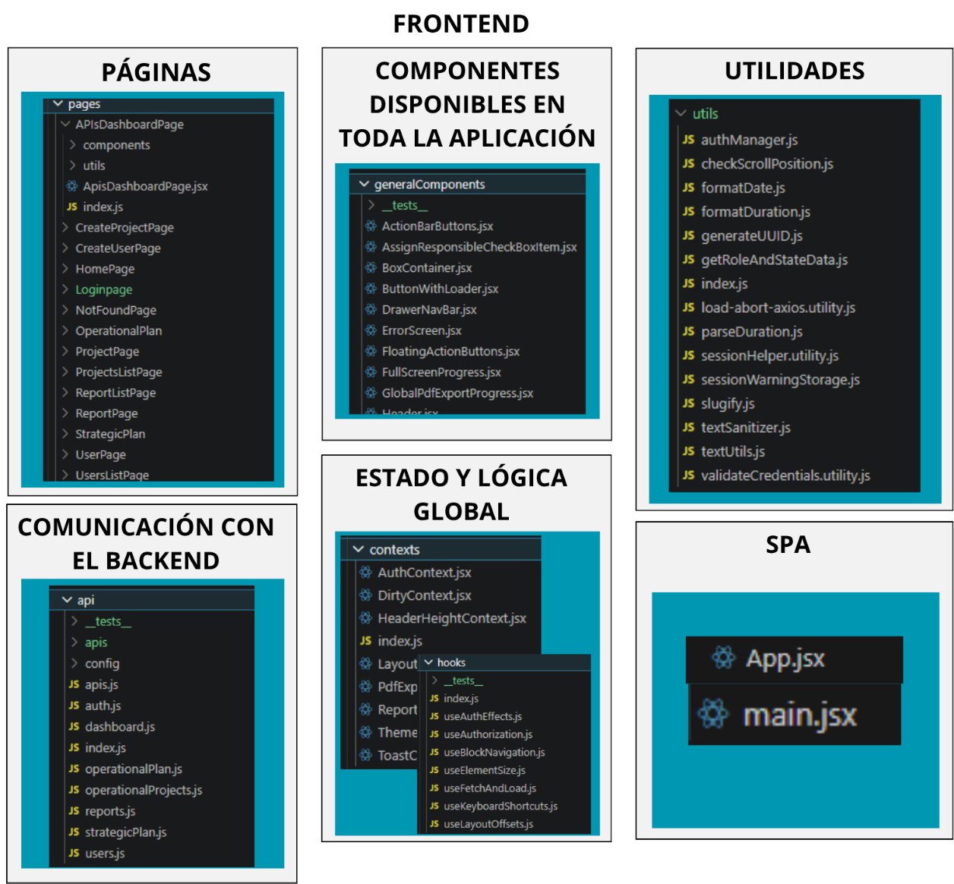
Fuentes: Elaboración propia, 2026
    - Desarrollo
      - Módulo de gestión de usuarios
Este módulo gestiona el acceso al sistema basado en roles, y establecer una duración de sesión de dos horas, tras la cual el usuario es expulsado automáticamente del sistema en caso de que el token haya expirado. Asimismo, el módulo de gestión de usuarios controla las acciones que cada rol tiene permitido realizar, tal como se muestra en la figura 12.
Figura 12 Diagrama UML de casos de uso del módulo de gestión de usuarios
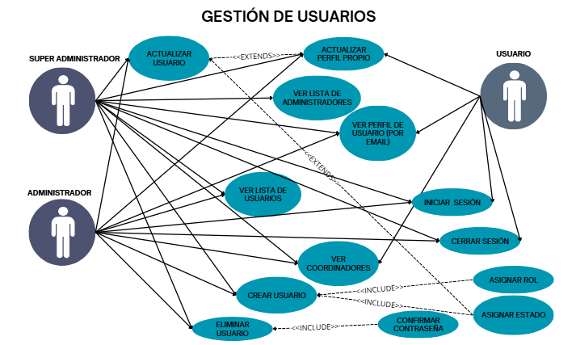
Fuente: Elaboración propia, 2026
Algunos casos de uso presentados en el diagrama tienen escenarios secundarios y restricciones que cada rol presenta, los casos se mencionan a continuación:
- Solo super administrador puede crear administradores.
- Un administrador no puede actualizar el perfil de otro administrador ni el perfil del super administrador.
- Un usuario solo puede editar su propia foto de perfil.
- Para eliminar a un usuario o administrador del sistema se exige contraseña, para el super administrador se valida su propia contraseña, administrador valida la contraseña del usuario a eliminar (no la suya).
- Ningún rol puede eliminar su propia cuenta del sistema.
Para este módulo se desarrollaron las páginas de inicio de sesión, lista de usuarios, página general de la aplicación, algunas de las páginas con sus escenarios principales se muestran en las figuras 13, 14 y 15 respectivamente.
Figura 13 Prototipo de la página de inicio de sesión
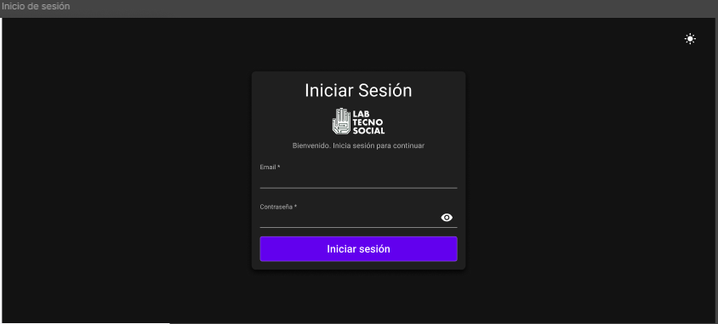
Fuente: Elaboración propia en Figma, 2026
Figura 14 Prototipo de la página de lista de usuarios del sistema
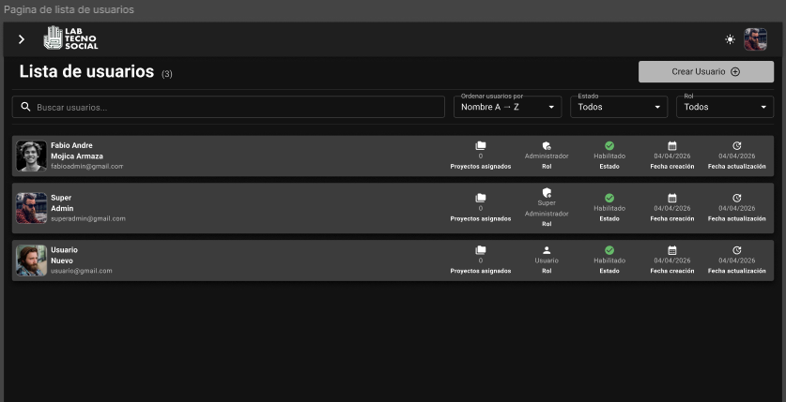
Fuente: Elaboración propia en Figma, 2026
Figura 15 Prototipos de las páginas de creación y edición de usuarios del sistema
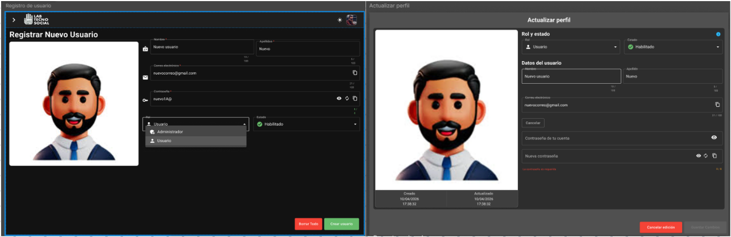
Fuente: Elaboración propia en Figma, 2026
Para el desarrollo de este módulo se implementaron múltiples interfaces, rutas, contextos, controladores y entidades, siguiendo las estructuras previamente documentadas para el frontend y el backend, los archivos más importantes y críticos para el funcionamiento de este módulo se presentan en las tablas 1 y 2, respectivamente.
Tabla 1 Archivos implementados en frontend para el módulo de gestión de usuarios
Archivo | Tipo | Descripción
LoginPage.jsx | Página | Página de inicio de sesión con validación de email/contraseña, botón de acceso y manejo de errores.
HomePage.jsx | Página | Página principal del sistema una vez un usuario está logueado. Diferencia entre roles al mostrar la información.
UsersListPage.jsx | Página | Listado de usuarios con búsqueda, filtros por rol/estado, ordenamiento y acceso a detalle.
CreateUserPage.jsx | Página | Pantalla de registro de usuarios; renderiza el panel principal y gestiona layout.
UserPage.jsx | Página | Perfil de usuario (vista/edición según rol). Maneja permisos y recarga de datos.
App.jsx | Punto de entrada | Define rutas, protección con PrivateRoute, y roles permitidos por ruta.
PrivateRoute.jsx | Protección de rutas | Control de acceso por rol y estado de autenticación.
AuthContext.jsx | Contexto | Login, logout, refresh, expiración de sesión, flags por rol.
ToastContext.jsx | Contexto | Notificaciones globales.
auth.js | API (comunicación con backend) | Login, logout, refresh, me, resumen del sistema.
users.js | API (comunicación con backend) | CRUD de usuarios, obtener admins, obtener user por email.
axiosConfig.js | API (comunicación con backend) | Rutas base para auth y users.
handleApiError.js | API (comunicación con backend) | Normalización de errores.
authConfig.js | API (comunicación con backend) | Minutos de aviso de expiración.
loadAbort.js | API (comunicación con backend) | Abort controllers para peticiones.
sessionTimmer.js | Servicio | Warnings y expiración automática.
callLogout.js | Servicio | Callback global para logout.
auth.service.js | Servicio | Valida sesión, refresca token, guarda sesión local.
useFetchAndLoad.js | Hook | Wrapper de loading y errores.
useAuthorization.js | Hook | Validación de roles.
useAuthEffects.js | Hook | Manejo global de sesión (warning/logout automático).
generateSecurePassword.js | Utilidad | Generación local de contraseña.
Fuente: Elaboración propia, 2026
Tabla 2 Archivos desarrollados en el backend para el módulo de gestión de usuarios
Archivo | Tipo | Descripción
server.js | Entry point | Inicializa DB y levanta Express.
app.js | Configuración | Registra rutas de auth/users y middlewares globales.
data-source.js | Configuración | Conexión principal TypeORM y entidades.
allowedStatesAndRoles.js | Configuración | Roles y estados permitidos.
rolePermissions.js | Configuración | Permisos por rol.
User.js | Entidad | Modelo User con roles, estado, sesión y relaciones.
auth.controller.js | Controlador | Login, refresh, logout, me, summary data.
users.controller.js | Controlador | CRUD de usuarios, filtros y reglas de permisos.
auth.routes.js | Rutas | Endpoints /auth con login/refresh/me/logout.
user.routes.js | Rutas | Endpoints /users con create/read/update/delete.
verifyJwt.js | Middleware | Valida JWT y session_version.
authorize.js | Middleware | Valida permisos por rol.
uploads.js | Middleware | Configuración de multer y límites (2MB).
optimizeImage.js | Middleware | Optimiza imágenes a webp.
uploadSingleFiles.js | Utilidad | Wrapper para subir archivos.
passwordUtils.js | Utilidad | Hash y comparación de contraseñas.
apiResponse.js | Utilidad | Respuestas estándar y códigos de error.
attachFileUrls.js | Utilidad | Inyecta URLs completas de imágenes en respuestas.
Fuente: Elaboración propia, 2026
La evidencia de las pruebas ejecutadas a este módulo y sus resultados se detallan en el anexo 2, respectivamente.
      - Módulo de gestión de proyectos y planificación operativa
Este módulo tiene como función principal la gestión de los proyectos operativos de la organización, permite la asignación y remoción de responsables para cada iniciativa. Asimismo, faculta la administración integral —creación, edición y eliminación— de los planes operativos, estableciendo la base estructural necesaria para que el módulo de planificación estratégica vincule los proyectos con sus respectivos programas. Adicionalmente, en este módulo se implementó la integración con APIs de las plataformas externas mencionadas anteriormente, proporcionando los datos necesarios para la construcción del dashboard de visualización de KPIs. Por otro lado, el sistema garantiza la seguridad mediante un control de accesos con validaciones en el frontend y el backend, regulando las acciones autorizadas para cada rol, tal como se ilustra en el diagrama UML de la figura 16.
Figura 16 Diagrama UML de casos de uso del módulo de gestión de proyectos y planificación operativa
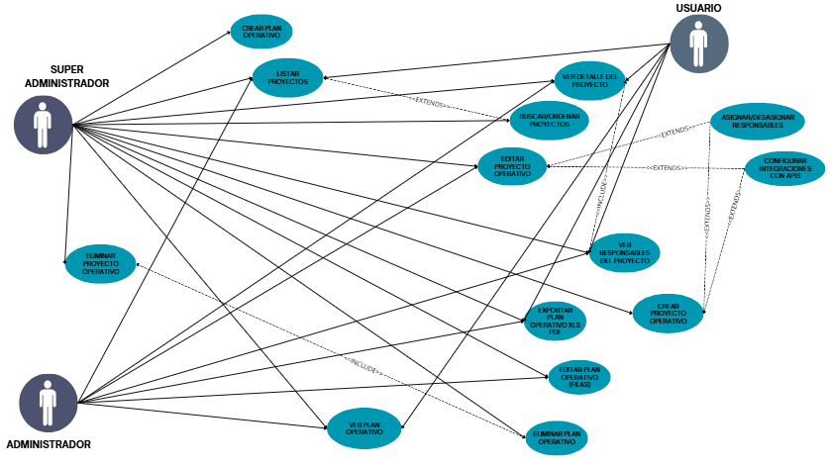
Fuente: Elaboración propia, 2026
Existen casos de uso presentados en el diagrama con escenarios secundarios y restricciones que cada rol presenta, los casos se mencionan a continuación:
- Un administrador solo puede editar el plan y los proyectos operativos en los que ha sido asignado como responsable.
- Un administrador y un usuario solo podrán ver en la lista de sus proyectos los proyectos operativos de los que fueron asignados como responsables.
- Un usuario solo podrá ver el plan operativo de los proyectos en los que ha sido asignado como responsable solo en modo solo lectura.
Para este módulo se desarrollaron las páginas de lista de proyectos, crear proyecto, detalles de un proyecto, vista editable y solo lectura de la planificación operativa, algunas de las páginas con sus escenarios principales se muestran en las figuras 17, 18 y 19 respectivamente.

Figura 17 Prototipos de las páginas de creación de proyectos operativos
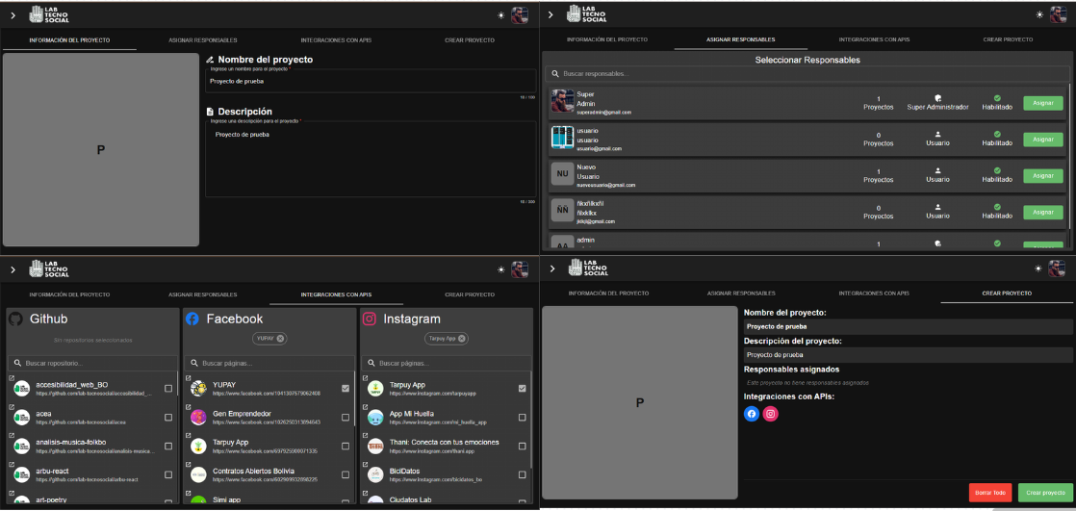
Fuente: Elaboración propia en Figma, 2026
Figura 18 Prototipos de las páginas de edición de proyectos operativos
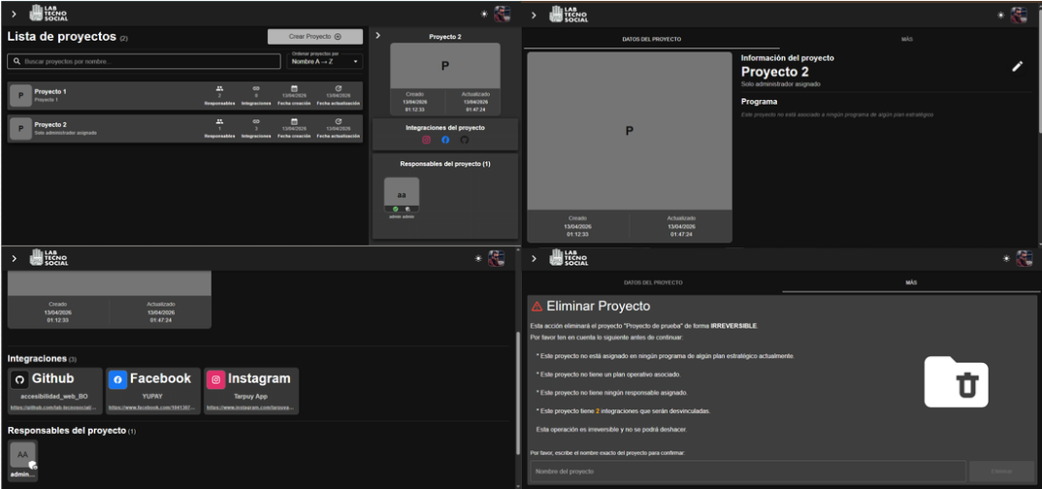
Fuente: Elaboración propia en Figma, 2026
Figura 19 Prototipos de las páginas de creación y edición de planes operativos
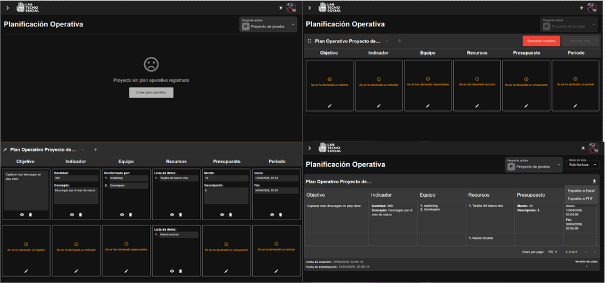
Fuente: Elaboración propia en Figma, 2026
Los archivos más importantes y críticos desarrollados para el funcionamiento del módulo de gestión de proyectos y planificación operativa se presentan en las tablas 3 y 4, respectivamente.
Tabla 3 Archivos implementados en frontend para el módulo de gestión de proyectos y planificación operativa
Archivo | Tipo | Descripción
ProjectsListPage.jsx | Página | Listado de proyectos con búsqueda, filtros, ordenamiento y acceso a detalle.
CreateProjectPage.jsx | Página | Creación de proyecto con flujo por pestañas y validaciones.
ProjectPage.jsx | Página | Detalle de proyecto con vista y edición según rol.
OperationalPlanningDashboardPage.jsx | Página | Entrada principal a planificación operativa con selector de proyecto y modo editable/solo lectura.
OperationalPlannigTable.jsx | Componente | Tabla editable del plan operativo con filas, validación, guardado y control de cambios.
OperationalPlanningReadOnlyTable.jsx | Componente | Vista solo lectura del plan operativo con exportación PDF/Excel.
DeleteOperationalPlanningTableDialog.jsx | Componente | Modal de confirmación para eliminar un plan operativo.
AssignResponsiblesPanel.jsx | Componente | Selección de responsables al crear proyecto.
EditProjectDialog.jsx | Componente | Modal de edición de proyecto (info, responsables, integraciones).
ResponsiblesPanel.jsx | Componente | Gestión de responsables en edición de proyecto.
ProjectInfoPanel.jsx | Componente | Edición de nombre, descripción e imagen del proyecto.
ProjectIntegrationsWithApisPanel.jsx | Componente | Gestión de integraciones con GitHub/Facebook/Instagram.
ViewProject.jsx | Componente | Vista de información del proyecto y relaciones (programa, responsables, integraciones).
MorePanel.jsx | Componente | Panel de eliminación de proyecto con confirmación.
OperationalPdfWorker.js | Utilidad | Worker que genera PDF del plan operativo.
generateOperationalPlanPdf.js | Utilidad | Lógica completa de exportación PDF del plan operativo.
ExportMenu.jsx | Componente | Menú de exportación en vista solo lectura (PDF/Excel).
Fuente: Elaboración propia, 2026
Tabla 4 Archivos desarrollados en el backend para el módulo de gestión de proyectos y planificación operativa
Archivo | Tipo | Descripción
operationalProjects.controller.js | Controlador | CRUD de proyectos, responsables e integraciones.
OperationalPlan.controller.js | Controlador | CRUD del plan operativo, validación de versión y permisos.
operationalProject.routes.js | Rutas | Endpoints de proyectos: create, update, getAll, getById, delete.
operationalPlan.routes.js | Rutas | Endpoints de plan operativo: get, update, delete.
OperationalProject.js | Entidad | Modelo principal de proyecto operativo.
OperationalRow.js | Entidad | Filas del plan operativo (objetivo, indicador, recursos, etc.).
ProjectResponsible.js | Entidad | Relación usuario ↔ proyecto (responsables).
ProjectIntegration.js | Entidad | Integraciones externas del proyecto.
Program.js | Entidad | Programa estratégico asociado a proyectos.
canAccessProject.js | Utilidad | Reglas de acceso a proyectos por rol/asignación.
assignResponsibles.js | Utilidad | Lógica para asignar responsables en creación/edición.
createProjectIntegrations.js | Utilidad | Lógica para registrar integraciones del proyecto.
isRowEmpty.js | Utilidad | Validación de filas vacías en plan operativo.
Fuente: Elaboración propia, 2026
La tabla de pruebas ejecutadas a este módulo y sus resultados se detallan en el anexo 4 y el anexo 5, respectivamente.
      - Módulo de planificación estratégica
El presente módulo se desarrolló teniendo como objetivo la formulación, organización y mantenimiento del plan estratégico anual de la institución, mediante una estructura jerárquica compuesta por los niveles de misión, objetivos estratégicos, programas y proyectos operativos. Su implementación permite la gestión integral del ciclo de vida del plan, incluyendo los procesos de consulta, creación, actualización versionada y eliminación anual.
Asimismo, se crearon dos modalidades de interfaz: una vista de columnas jerárquicas diseñada para la edición de datos y una vista de carácter documental para procesos de revisión y comunicación institucional. Adicionalmente, se incorporó funcionalidades para la exportación de reportes en formatos PDF y DOCX. En el ámbito de la seguridad, se aplicó un control de acceso basado en roles con validaciones en el frontend y el backend, restringiendo las operaciones críticas solo al rol super administrador. Las acciones autorizadas para cada rol se ilustran en el diagrama UML de la figura 20.
Figura 20 Diagrama UML de casos de uso del módulo de planificación estratégica
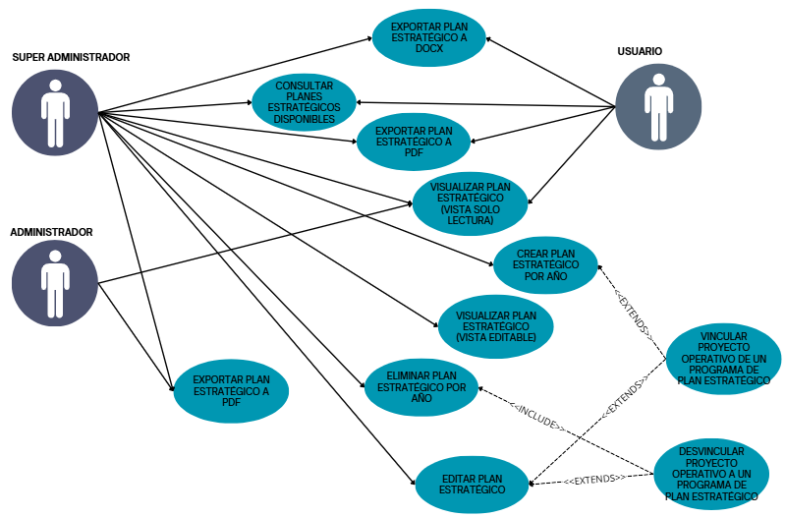
Fuente: Elaboración propia, 2026
Para este módulo se desarrollaron las interfaces correspondientes a la planificación estratégica, las cuales incluyen una vista de columnas editable y una vista de documento en modo de solo lectura. Asimismo, se implementaron diversos componentes funcionales que permiten la edición y eliminación del plan estratégico. Los prototipos desarrollados para este módulo se ilustran en las figuras 21 y 22, respectivamente.
Figura 21 Prototipos de la página de creación y edición de planes estratégicos
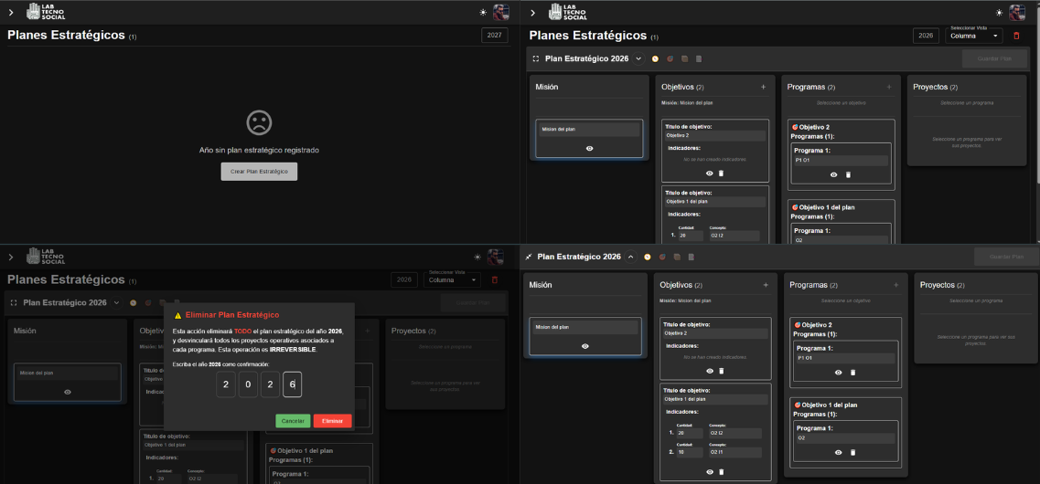
Fuente: Elaboración propia en Figma, 2026
Figura 22 Prototipos de la página de vista solo lectura y prevención de guardado de plan
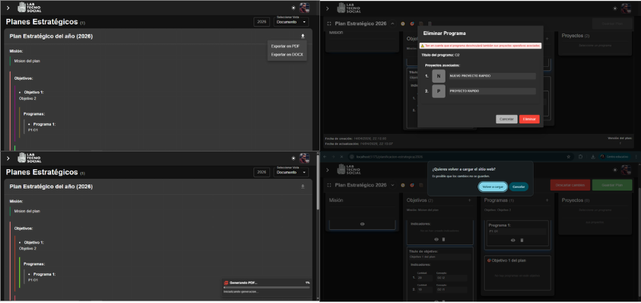
Fuente: Elaboración propia en Figma, 2026
Los archivos más importantes y críticos desarrollados para el funcionamiento del módulo de planificación estratégica se presentan en las tablas 5 y 6, respectivamente.
Tabla 5 Archivos implementados en frontend para el módulo de planificación estratégica
Archivo | Tipo | Descripción
StrategicPlanningDashboardPage.jsx | Página | Entrada principal del módulo. Gestiona carga del plan por año, estado, permisos y vista (columnas/árbol).
StrategicPlanningColumnsView.jsx | Página | Vista editable en columnas jerárquicas (misión → objetivos → programas → proyectos). Permite edición y guardado.
StrategicPlanningTreeView.jsx | Página | Vista alternativa tipo árbol, con exportación a PDF/DOCX y navegación jerárquica.
components/DeleteStrategicPlanDialog.jsx | Componente | Modal de confirmación para eliminar plan estratégico por año.
components/ExportMenu.jsx | Componente | Menú de exportación (PDF/DOCX).
components/MenuItem.jsx | Componente | Ítem reutilizable del menú contextual del módulo.
components/SelectYear.jsx | Componente | Selector de año del plan estratégico.
components/Bullet.jsx | Componente | Elemento visual de jerarquía/estado en columnas.
components/mision/MisionColumn.jsx | Componente | Columna “Misión” con edición y creación de items.
components/mision/MisionItem.jsx | Componente | Item de misión en la vista de columnas.
components/mision/CreateMisionItemModal.jsx | Componente | Modal de creación de ítems de misión.
components/mision/EditMisionItemModal.jsx | Componente | Modal de edición de ítems de misión.
components/objetives/ObjectiveColumn.jsx | Componente | Columna de objetivos estratégicos.
components/objetives/ObjectiveItem.jsx | Componente | Item de objetivo en columnas.
components/objetives/ViewEditObjective.jsx | Componente | Vista/edición de objetivo con detalle.
components/objetives/CreateObjectiveModal.jsx | Componente | Modal de creación de objetivo.
components/objetives/DeleteObjectiveModal.jsx | Componente | Modal de eliminación de objetivo.
components/programs/ProgramsColumn.jsx | Componente | Columna de programas estratégicos.
components/programs/ProgramItem.jsx | Componente | Item de programa en columnas.
components/programs/CreateProgramModal.jsx | Componente | Modal de creación de programa.
components/programs/EditProgramModal.jsx | Componente | Modal de edición de programa.
components/programs/DeleteProgramModal.jsx | Componente | Modal de eliminación de programa.
components/projects/ProjectsColumn.jsx | Componente | Columna de proyectos asociados a programas.
components/projects/ProjectItem.jsx | Componente | Item de proyecto en columnas.
components/projects/CreateProjectModal.jsx | Componente | Modal de creación de proyecto operativo desde planificación estratégica.
components/projects/EditProjectModal.jsx | Componente | Modal de edición de proyecto asociado.
components/projects/QuickCreateOperationalProject.jsx | Componente | Creación rápida de proyecto operativo desde el módulo estratégico.
hooks/useCloseTooltipsOnScroll.js | Hook | Cierra tooltips al hacer scroll para mejor UX en columnas.
hooks/usePreventNavigation.js | Hook | Bloquea navegación si hay cambios sin guardar.
hooks/useSnackBarStyles.js | Hook | Estilos y configuración de notificaciones del módulo.
utils/normalizePlanData.js | Utilidad | Normaliza datos del plan para vistas jerárquicas.
utils/strategicPlanningColumnsViewUtils.js | Utilidad | Funciones de soporte para columnas (mapear, ordenar, validar).
utils/generateTempIdObjective.js | Utilidad | Genera IDs temporales para objetivos nuevos.
utils/getImageUrl.js | Utilidad | Resuelve URLs de imágenes (por ejemplo, avatars).
utils/exportStrategicPlanPDF.js | Utilidad | Exporta el plan estratégico en PDF.
utils/exportStrategicPlanDOCX.js | Utilidad | Exporta el plan estratégico en DOCX.
utils/strategicPdfWorker.js | Utilidad | Worker para generación asíncrona de PDF.
utils/generatePdf/generateStrategicPlanPdf.js | Utilidad | Generador principal del PDF del plan estratégico.
api/strategicPlan.js | API | Comunicación con backend: getAll, getByYear, update, delete.
api/config/routes.js | Configuración | Rutas API utilizadas por el módulo estratégico.
Fuente: Elaboración propia, 2026
Tabla 6 Archivos desarrollados en el backend para el módulo de planificación estratégica
Archivo | Tipo | Descripción
strategicPlan.controller.js | Controlador | Lógica CRUD del plan estratégico por año, validaciones, versionado y reglas de negocio.
strategicPlan.routes.js | Rutas | Endpoints del plan estratégico: list, get by year, update, delete.
StrategicPlan.js | Entidad | Modelo del plan estratégico (año, misión, versión, timestamps).
Objetive.js | Entidad | Objetivos estratégicos asociados a plan estratégico.
Program.js | Entidad | Programas estratégicos asociados a objetivos.
Indicator.js | Entidad | Indicadores vinculados a objetivos/medición.
OperationalProject.js | Entidad | Proyectos operativos relacionados con programas estratégicos.
ProjectResponsible.js | Entidad | Relación de responsables asignados a proyectos.
Fuente: Elaboración propia, 2026
Las pruebas ejecutadas a este módulo se detallan en el anexo 6.
      - Módulo de visualización gráfica de KPIs
Para el desarrollo de este módulo, se estableció como objetivo centralizar el monitoreo del rendimiento digital y técnico de los proyectos operativos mediante la integración de sus repositorios en GitHub y sus páginas de Facebook e Instagram. Se diseñó una interfaz unificada que consolida las métricas obtenidas a través de las APIs de estas plataformas. Asimismo, se le permite al usuario la consulta de indicadores filtrados por proyecto y periodo temporal, tales como alcance, visitas, interacciones y publicaciones destacadas, así como la actividad de desarrollo de software, incluyendo commits, colaboradores, ramas, pull requests e historial de contribuciones.
El módulo también requirió el desarrollo de una vista general de clasificación de proyectos, orientada al análisis y resumen transversal de la información. Asimismo, se incorporó una vista detallada por plataforma para facilitar el análisis profundo de cada fuente de datos. Para este propósito, se implementaron componentes como tarjetas KPI, gráficos de líneas y barras, así como tablas analíticas, junto con utilidades de normalización para el procesamiento de los datos obtenidos a través de las APIs de dichas plataformas.
En materia de seguridad, se aplicó un control de acceso basado en roles con validaciones tanto en el frontend como en el backend, para que cada usuario visualice únicamente la información permitida según su perfil y asignación, Las acciones permitidas para cada rol en este módulo se presentan en el diagrama UML ilustrado en la figura X.
Este módulo crítico ha significado enriquecerse de la documentación de las APIS mencionadas anteriormente para entender como se les debe de realizar peticiones y como debemos esperar las respuestas

Archivo | Tipo | Descripción
ApisDashboardPage.jsx | Página | Vista principal del dashboard de KPIs.
IntegrationsRankingOverview.jsx | Componente | Overview/ranking general de proyectos con integraciones.
FacebookDashboard.jsx | Página/Componente | Dashboard de KPIs de Facebook.
DashboardCard.jsx | Componente | Tarjeta base reutilizable para métricas de Facebook.
FollowersCard.jsx | Componente | KPI de seguidores en Facebook.
PageViewsCard.jsx | Componente | KPI de visitas de página en Facebook.
PageImpressionsCard.jsx | Componente | KPI de impresiones en Facebook.
PostEngagementsCard.jsx | Componente | KPI de engagement de publicaciones en Facebook.
TotalActionsCard.jsx | Componente | KPI de acciones totales en Facebook.
TotalReactionsCard.jsx | Componente | KPI/desglose de reacciones en Facebook.
OrganicOrPaidViewsCard.jsx | Componente | Visualización de vistas orgánicas vs pagadas en Facebook.
ChartFollowersByCountry.jsx | Componente | Gráfico de seguidores por país en Facebook.
TopPostOfThePeriod.jsx | Componente | Top publicaciones del período en Facebook.
formatForFollowersByCountryCard.js | Utilidad | Formateo de datos para card de seguidores por país.
formatForFollowersCard.js | Utilidad | Formateo de datos para card de seguidores.
GitHubDashboard.jsx | Página/Componente | Dashboard de KPIs de GitHub.
CommitsInThePeriod.jsx | Componente | KPI de commits del período.
PullRequestCard.jsx | Componente | KPI de pull requests.
TopCollaboratorsOfThePeriod.jsx | Componente | Ranking de colaboradores.
CollaboratorsWithoutPushCard.jsx | Componente | Colaboradores sin push reciente.
SessionsChart.jsx | Componente | Historial de commits por fecha.
ChartCommitsByAuthor.jsx | Componente | Distribución de commits por autor.
CommitsByWeekdayHour.jsx | Componente | Actividad por día/hora.
HighlightedCard.jsx | Componente | Tarjeta de métrica destacada.
StatCard.jsx | Componente | Tarjeta estadística base.
CustomizedDataGrid.jsx | Componente | Tabla de datos de actividad GitHub.
CustomizedTreeView.jsx | Componente | Vista jerárquica complementaria.
dataGridAdapter.js | Utilidad | Adaptador de datos a DataGrid.
InstagramDashboard.jsx | Página/Componente | Dashboard de KPIs de Instagram.
MetricSparkCard.jsx | Componente | KPI con sparkline (Instagram).
EngagedAccountsCard.jsx | Componente | KPI de cuentas con interacción.
EngagementRateCard.jsx | Componente | KPI de tasa de engagement.
ProfileViewsCard.jsx | Componente | KPI de visitas al perfil.
ProfileConversionFunnelCard.jsx | Componente | Embudo de conversión del perfil.
InteractionsBreakdownCard.jsx | Componente | Desglose de interacciones por tipo.
ContentTypePerformanceCard.jsx | Componente | Rendimiento por formato de contenido.
TopInstagramPostsOfThePeriod.jsx | Componente | Top publicaciones de Instagram.
FollowersCard.jsx | Componente | KPI de seguidores en Instagram.
PageViewsCard.jsx | Componente | KPI de vistas complementarias.
PostsCard.jsx | Componente | KPI de publicaciones.
TotalLikesCard.jsx | Componente | KPI de likes totales.
TotalReactionsCard.jsx | Componente | KPI agregado de reacciones/interacciones.
AvgInteractionsPerPostCard.jsx | Componente | Promedio de interacciones por post.

Archivo | Tipo | Descripción
dashboard.controller.js | Controlador | Lógica del overview/ranking de proyectos con integraciones.
dashboard.routes.js | Rutas | Endpoints del overview de dashboard.
facebook.controller.js | Controlador | Lógica de KPIs de Facebook.
instagram.controller.js | Controlador | Lógica de KPIs de Instagram.
github.controller.js | Controlador | Lógica de KPIs de GitHub.
projectIntegrations.controller.js | Controlador | Gestión de integraciones por proyecto.
facebook.routes.js | Rutas | Endpoints de Facebook para dashboard.
instagram.routes.js | Rutas | Endpoints de Instagram para dashboard.
github.routes.js | Rutas | Endpoints de GitHub para dashboard.
projectIntegrations.routes.js | Rutas | Endpoints de integraciones por proyecto.
formatInsights.js | Utilidad | Normalización de insights para respuestas del dashboard.
formatPosts.js | Utilidad | Normalización/formateo de publicaciones.
getFacebookPageAccessToken.js | Utilidad | Obtención de token de página Facebook.

      - Módulo de reportes
      - SALJLÑSALJSA

CONCLUSIONES
RECOMENDACIONES

BIBLIOGRAFIA
[1] | H. Kerzner, Gestión de Proyectos: Un enfoque de sistemas para la planificación, programación y control de proyectos, New Jersey: Pearson, 2009.
[2] | Laboratorio de Tecnologías Sociales, «LabTecnoSocial,» [En línea]. Available: https://labtecnosocial.org. [Último acceso: 01 02 2026].
[3] | R. Pressman, Ingeniería de Software: Un Enfoque Práctico, México: McGraw-Hill, 2010.
[4] | IEEE Computer Society, IEEE Standard Glossary of Software Engineering Terminology, New York: IEEE, 1990.
[5] | L. Bass, Clements y Kazman, Software Architecture in Practice, Boston: Addison-Wesley, 2021.
[6] | Richards, Fundamentals of Software Architecture: An Engineering Approach, Sebastopol: O'Reilly Media, 2020.
[7] | Fielding, «Architectural Styles and the Design of Network-based Software Architectures,» 2000. [En línea]. Available: https://www.ics.uci.edu/~fielding/pubs/dissertation/top.htm. [Último acceso: 01 02 2026].

ANEXOS

ANEXO 1
TABLERO DE SPRINTS DEL PROYECTO

Sprint 1 | Nombre | Desarrollo del módulo de gestión de usuarios
 | Objetivo | Establecer la base funcional del sistema con el módulo de gestión de usuarios, permitiendo la gestión de sesiones segura y operaciones CRUD para según corresponda por el tipo de rol.
 | Duración  (semanas) | 4
Código | Prioridad  1 - 5 | Como | Quiero | Para | Criterios de aceptación | Fecha inicio | Fecha Fin
A111-1 | 1 | Usuario del sistema | Iniciar sesión con mis credenciales de acceso | Poder interactuar con el sistema según mi rol | 1) Se debe ingresar en campos email y contraseña  2) Debo poder presionar un botón que inicie sesión en el sistema con duración de 1 hora.  3) Debo ser advertido si ocurre cualquier error al iniciar sesión  4) La página debe verse similar a la del mockup
A111-2 | 1 | Usuario del sistema | Recibir un mensaje claro cuando mis credenciales son incorrectas | Saber que debo verificar mi acceso | - Si el email o la contraseña son incorrectos, el sistema no inicia sesión.  - Se muestra un mensaje de error legible.  - No se redirige al dashboard.
A111-3 | 1 | Usuario administrador y super administrador del sistema | Que una cuenta deshabilitada no pueda iniciar sesión | Mantener el control de acceso | - Si la cuenta está “deshabilitada”, el sistema impide el login.  - El usuario recibe un mensaje indicando el motivo.
A111-4 | 2 | Usuario autenticado del sistema | Que mi sesión se mantenga activa mientras el token sea válido | Para no iniciar sesión repetidamente | - Al recargar la página, el sistema valida la sesión.  - Si el token es válido, mantiene al usuario logueado.
A111-5 | 3 | Usuario autenticado del sistema | Recibir una alerta cuando mi sesión esté por expirar | Poder renovar mi sesión activa y no perder mi trabajo | - El sistema muestra un modal de advertencia antes de expirar.  - El usuario puede refrescar la sesión desde el modal.  - Debe verse idéntico al prototipo de Figma.
A111-6 | 2 | Usuario autenticado del sistema | Cerrar sesión desde el menú del sistema | Proteger mi cuenta | - Al seleccionar “Cerrar sesión”, se limpia el token y los datos locales.  - El sistema redirige a la pantalla de login.
A111-7 | 2 | Usuario autenticado del sistema | Que el sistema cierre mi sesión automáticamente al expirar | Mantener la seguridad | - Cuando expira el token, el sistema realiza logout.  - Se muestra una notificación informativa.
A111-8 | 1 | Usuario administrador o super administrador | Ver la lista de usuarios registrados | Gestionar sus cuentas. | - La lista muestra nombre, email, rol, estado y proyectos asignados.  - Incluye búsqueda, filtros y ordenamiento.  - Si no hay usuarios, se muestra mensaje y botón “Crear usuario”.
A111-9 | 1 | Usuario administrador o super administrador | registrar nuevos usuarios | Ampliar el acceso al sistema. | - El formulario valida nombre, apellido, email y contraseña.  - Se puede asignar rol y estado.  - Al guardar, el usuario se crea y se redirige a su perfil.
A111-10 | 1 | Usuario super administrador | solo mi rol pueda crear administradores | Mantener el control máximo de acceso. | - Si un admin intenta crear super-admin, el sistema bloquea la acción.  - El sistema evita crear más de un super administrador.
A111-11 | 2 | Usuario con rol super administrador, administrador o usuario | ver el perfil de un usuario específico | Consultar su información y proyectos asignados. | - El perfil muestra datos personales, rol, estado, proyectos asignados y creador.  - Se permiten accesos según permisos del rol.
A111-12 | 3 | Usuario super administrador | Ver los usuarios creados por un administrador | Auditar responsabilidad | - El perfil del administrador muestra su lista de usuarios creados.  - Cada usuario se puede abrir desde la lista.
A111-13 | 2 | Usuario con rol usuario | Editar solo mi foto de perfil | mantener actualizada mi información visual. | - El usuario solo puede cambiar la foto.  - No puede editar nombre, email, rol ni estado.
A111-14 | 2 | Usuario con rol administrador o super administrador | Editar datos del perfil de usuarios autorizados | Mantener la información actualizada. | - Admin puede editar usuarios con rol “user”.  - Super admin puede editar cualquier usuario.  - Si se cambia email/rol/estado/contraseña, se invalida sesión del usuario del cual se hizo los cambios.
A111-15 | 2 | Usuario con rol administrador o super administrador | Cambiar mi contraseña cumpliendo reglas de seguridad | Proteger mi cuenta | - La contraseña debe tener 8 caracteres exactos, mayúscula, número y especial.  - El sistema muestra error si no cumple.
A111-16 | 2 | Usuario super administrador del sistema | Eliminar usuarios del sistema | Depurar cuentas inactivas | - Se solicita email y contraseña del super admin.  - Se muestra advertencia de acción irreversible.  - No puede eliminar su propia cuenta.
A111-17 | 2 | Usuario administrador del sistema | Eliminar usuarios con rol “usuario” | Mantener el control operativo | - El admin no puede eliminar a otro admin ni a sí mismo.  - Se solicita email y contraseña del usuario a eliminar.  - Se muestra advertencia irreversible.  - Debe ser idéntico al prototipo en Figma.
A111-18 | 3 | Usuario administrador o super administrador del sistema | Ordenar y filtrar usuarios por rol/estado | Gestionar listas grandes fácilmente. | - Filtros por rol y estado.  - Orden por nombre, fecha de creación y proyectos asignados.
A111-19 | 3 | Usuario administrador o super administrador del sistema | Buscar usuarios por nombre o email | Encontrarlos rápidamente | - Búsqueda por nombre, apellido y correo.  - Resultados en tiempo real.
A111-20 | 3 | Usuario autenticado del sistema. | Acceder a mi perfil desde el menú superior en la cabecera del sistema | Visualizar o actualizar mis datos | - El menú muestra datos básicos del usuario.  - Al hacer clic, redirige al perfil.
A111-21 | 1 | Seguridad del Sistema | Validar el rol del usuario al ingresar a rutas protegidas | Impedir accesos no autorizados | - Solo admin/super-admin pueden acceder a /usuarios y /usuarios/crear.  - Todos pueden acceder a /usuario/:email según permisos.  - Accesos no autorizados redirigen a /404.
A111-22 | 2 | Usuario autenticado del sistema | que el sistema me cierre sesión si cambian datos críticos de mi perfil | para evitar inconsistencias de seguridad | - Si se modifica email, rol, estado o contraseña, se invalida sesión.  - El usuario es notificado y se realiza logout.

Sprint 2 | Nombre | Desarrollo del módulo de gestión de proyectos y planificación operativa
 | Objetivo | Implementar el ciclo completo de administración de proyectos y su planificación operativa, con control por roles, vistas y exportación del plan pdf y xls.
 | Duración  (semanas) | 4
Código | Prioridad  1 - 5 | Como | Quiero | Para | Criterios de aceptación | Fecha inicio | Fecha Fin
 | 1 | Usuario autenticado del sistema | Ver el listado de proyectos disponibles | Identificar rápidamente mis proyectos o los registrados en el sistema | - Para el super administrador se listan todos los proyectos  - Para el administrador y el usuario solo se debe mostrar en la lista los proyectos en los que este asignado como responsable  - Se muestra la lista con nombre, descripción, responsables e integraciones.  - Si no hay proyectos, se muestra mensaje y acción correspondiente.  - Las pantallas deben verse similar a los prototipos en Figma
 | 2 | Usuario autenticado del sistema | Buscar proyectos por nombre | Encontrar rápidamente un proyecto específico | - La búsqueda filtra en tiempo real de manera correcta.  - Si no hay resultados, se muestra mensaje de “sin resultados”.
 | 2 | Usuario autenticado del sistema | Ordenar proyectos por criterios (nombre, responsables, integraciones, fechas) | Analizar la lista con distintos filtros aplicados | - Se permite cambiar criterio desde un selector.  - El orden se actualiza correctamente.
 | 1 | Usuario super administrador | Crear un proyecto operativo | Registrar un nuevo proyecto con información base | - Se valida nombre y descripción obligatorios.  - Se permite asignar imagen opcional.  - Al guardar, se crea el proyecto y redirige al detalle.
 | 2 | Usuario super administrador | Vincular un proyecto con integraciones de APIs, de las plataformas de Facebook, Instagram y Github | Enlazar un repositorio y una página de Instragam o Facebook a un proyecto. | - Se pueden agregar integraciones válidas de las 3 plataformas mencionadas.  - Las integraciones quedan asociadas al proyecto mediante la base de datos.  - La UI debe verse idéntico al prototipo de Figma
 | 1 | Usuario autenticado del sistema | Ver el detalle de un proyecto | Conocer su información completa | - Se muestran nombre, descripción, imagen, responsables e integraciones.  - Se muestra el programa/plan estratégico si aplica.
 | 2 | Usuario super administrador o administrador asignado a un proyecto | Editar cualquier campo del proyecto | Mantener actualizada su información | - Se puede modificar nombre, descripción, imagen.  - Se pueden cambiar responsables e integraciones.  - Se guardan cambios correctamente.
 | 2 | Usuario super administrador | Eliminar un proyecto | Depurar proyectos obsoletos | - Se exige confirmación con nombre exacto.  - Se notifica correctamente al eliminar.
 | 2 | Usuario autenticado del sistema | Visualizar responsables de un proyecto | Identificar quiénes son sus responsables | - Se muestran responsables con rol y estado.  - Se puede abrir el perfil de cada responsable.
 | 1 | Usuario autenticado del sistema | Seleccionar un proyecto en planificación operativa | Consultar su plan operativo | - El selector muestra proyectos disponibles  - Al seleccionar, se carga el plan operativo  - Debe verse similar a los prototipos en Figma
 | 2 | Usuario administrador o super administrador | Cambiar el modo de vista (editable/solo lectura) | Controlar la edición del plan | - El modo editable permite editar, borrar eliminar, filas del plan operativo.  - El modo lectura solo muestra datos en una tabla no editable y permite su exportación en pdf y xls.
 | 1 | Usuario administrador o super administrador | Crear filas en el plan operativo | Registrar objetivos y actividades | - Se pueden agregar nuevas filas  - No se permiten filas vacías al guardar el plan  - Una fila se puede guardar, basta que tenga solo un item
 | 1 | Usuario administrador o super administrador | Editar objetivos, indicadores, recursos, presupuesto y periodos | Completar la planificación operativa de un proyecto | - Cada celda es editable en modo editable  - Los cambios se reflejan inmediatamente en la interfaz de usuario  - Debe verse similar a los prototipos en Figma
 | 2 | Usuario administrador o super administrador | Eliminar una fila del plan operativo | Corregir la planificación operativa de un proyecto sin tener que estar eliminando manualmente el contenido de cada fila. | - El sistema solicita confirmación antes de eliminar la fila  - La fila se elimina correctamente una vez se presiona aceptar
 | 1 | Usuario administrador o super administrador | Guardar el plan operativo | Persistir los cambios realizados | - Se valida que no haya filas vacías.  - Se incrementa versión del plan.  - Se muestra confirmación de guardado.
 | 2 | Usuario administrador o super administrador | Descartar cambios no guardados | Volver al estado anterior | - Se solicita confirmación.  - El plan vuelve al último estado guardado.
 | 2 | Usuario administrador o super administrador | Ver metadatos del plan (creación, actualización, versión) | Auditar el histórico de cambios | - Se muestra fecha de creación y actualización.  - Se muestra versión actual.
 | 1 | Usuario super administrador | Eliminar el plan operativo completo | Eliminar la planificación operativa obsoleta de un proyecto | - Se exige confirmación con nombre del proyecto.  - Se eliminan todas las filas del plan.  - El proyecto queda sin plan operativo y muestra la pantalla de “Proyecto sin plan operativo”  - Debe verse similar a los prototipos en Figma
 | 2 | Usuario con rol usuario del sistema | Ver el plan en modo solo lectura | Consultar sin modificar información | - El contenido es visible y no editable.  - Se muestra mensaje si no existe plan.
 | 2 | Usuario autenticado del sistema con cualquier rol | Exportar el plan operativo a PDF | Presentar el plan en un reporte formal | - Solo se puede exportar desde la vista solo lectura  - Se genera PDF con encabezado institucional.  - El archivo se descarga correctamente.
 | 2 | Usuario autenticado del sistema con cualquier rol | Exportar el plan operativo a Excel | Analizar datos en una hoja de cálculo | - El archivo XLSX contiene toda la tabla.  - Los campos están bien organizados.
 | 2 | Usuario autenticado del sistema | Recibir mensaje cuando un proyecto no tiene plan operativo | Saber que aún no se registró | - Se muestra mensaje informativo.  - Si tengo el rol de super administrador o administrador, aparece opción de creación de plan.
 | 3 | Usuario autenticado del sistema | Visualizar correctamente el plan en pantallas pequeñas | Poder consultarlo en distintos dispositivos | - Las tablas permiten scroll horizontal.  - El contenido sigue siendo legible.
 | 2 | Administrador asignado a un proyecto | Editar el plan solo si tengo permisos | Mantener el control de acceso | - Si no tengo permisos, el modo editable no aparece.  - Si tengo permisos, puedo editar.
 | 2 | Usuario autenticado del sistema | Que los errores de carga de un plan se manejen con mensajes claros | Entender qué hacer si algo falla | - Se muestra pantalla de error.  - Hay un botón de reintento para obtener el plan.  - Al ser presionado llama al backend para volver a obtener el plan operativo

Sprint 3 | Nombre | Desarrollo del módulo de planificación estratégica
 | Objetivo | Implementar la administración integral del plan estratégico anual con control de roles, vistas jerárquicas, versionado y exportación oficial (PDF/DOCX).
 | Duración  (semanas) | 4
Código | Prioridad  1 - 5 | Como | Quiero | Para | Criterios de aceptación | Fecha inicio | Fecha Fin
 | 1 | Usuario autenticado del sistema | Ver el listado de planes por año | Seleccionar un plan disponible | - Se listan años únicos disponibles.  - Los años con plan estratégico serán visibles desde el selector de años como se ve en el prototipo de Figma.  - Si no hay plan en el año seleccionado, se muestra mensaje en la pantalla “No hay planes estratégicos registrados”.
 | 1 | Usuario autenticado del sistema | Seleccionar un año | Cargar el plan correspondiente | - Al seleccionar año, se muestra el plan estratégico del año seleccionado.  - Si el año no existe, se informa “Plan no encontrado”.  - El cambio de año limpia estado previo.
 | 1 | Usuario autenticado del sistema | Ver plan en vista columnas editable | Comprender la jerarquía | - La vista muestra Misión → Objetivos → Programas → Proyectos en columnas.  - La estructura respeta el orden jerárquico planteado por la organización.  - La vista debe verse similar a los prototipos en Figma.
 | 2 | Usuario autenticado del sistema | Cambiar a vista a solo lectura | Revisar el plan en formato alterno | - Existe selector de vista con opciones de columnas editable a solo lectura.  - Al cambiar vista, los datos en ambas se mantienen iguales.  - La vista solo lectura presenta jerarquía completa sin pérdida de nodos.
 |  | Usuario super administrador | Editar misión | Mantenerla alineada a los criterios nuevos planteados por la organización | - El campo misión es obligatorio.  - Al guardar se incrementa la versión del plan.  - Si falla la API, se muestra error y no se pierde el contenido.
 |  | Usuario super administrador | Crear objetivos | Descomponer la estrategia | - Se valida título no vacío y longitud máxima.  - El objetivo se agrega en su columna.  - Se marca el plan como “con cambios pendientes”.  - Al guardar se incrementa la versión del plan.
 |  | Usuario super administrador | Editar objetivos | Ajustar el contenido | - Se puede editar nombre/descripcion.  - Cambios se reflejan tras guardar.  - Si el guardado del objetivo falla, se mantiene el dato previo.
 |  | Usuario super administrador | Eliminar objetivos | Depurar el plan | - Requiere confirmación antes de eliminar.  - Se elimina objetivo y sus relaciones internas.  - Se actualiza versión del plan estratégico al guardar.
 |  | Usuario super administrador | Crear programas | Desplegar iniciativas | - Solo se permite bajo un objetivo existente y seleccionado.  - Se valida título requerido del programa.  - El programa se refleja en la interfaz de usuario.
 |  | Usuario super administrador | Editar programas | Ajustar iniciativas | - Se actualiza nombre/descripción.  - No se puede guardar un programa con el nombre vacío.
 |  | Usuario super administrador | Eliminar programas | Mantener el plan limpio | - Requiere confirmación antes de eliminar el programa.  - El programa se elimina del objetivo.
 |  | Usuario super administrador | Vincular proyectos operativos | Conectar estrategia y ejecución | - Solo proyectos válidos pueden vincularse.  - Se permite asociar/desasociar.  - Se reflejan los cambios en la columna de proyectos.
 |  | Usuario super administrador | Crear proyecto operativo rápido | Agilizar la planificación | - Se solicita nombre y descripción obligatorios.  - Se pide nombre y descripción rápida antes de crear el proyecto.  - El nuevo proyecto aparece vinculado al programa.
 |  | Usuario super administrador | Guardar cambios del plan | Persistir el plan anual | - El botón guardar solo aparece con cambios pendientes.  - Guardar incrementa versión del plan estratégico.  - Al guardar, estado “cambios pendientes” desaparece.
 |  | Usuario super administrador | Ver indicador de cambios | Evitar pérdida de información | - Cambios activan indicador visual tal como los prototipos en Figma.  - Al guardar desaparece el indicador visual.
 |  | Usuario super administrador | Prevenir salida con cambios en el plan | Proteger el trabajo | - Se muestra confirmación antes de salir de la página de planificación estratégica.  - Usuario puede cancelar la acción o salir.
 |  | Usuario autenticado del sistema | Exportar a PDF | Generar informe oficial | - PDF incluye año, misión, objetivos, programas y proyectos.  - Se puede ver el progreso de la exportación con una barra de progreso sin errores.  - Si falla, se muestra notificación.
 |  | Usuario autenticado del sistema | Exportar a DOCX | Compartir editable | - DOCX incluye jerarquía completa.  - El archivo se descarga correctamente.
 |  | Usuario con rol usuario y administrador | Ver modo solo lectura | Mantener seguridad | - No se muestran controles de edición.  - Intentar editar no genera cambios.
 |  | Usuario super administrador | Eliminar plan estratégico | Depurar planes obsoletos | - Requiere confirmación explícita.  - Solo super admin puede borrar.  - Admin/usuario reciben mensaje de no autorizado.
 |  | Usuario autenticado del sistema | Ver estados de carga y error | Comprender el estado del módulo | - Aparece el spinner en carga.  - Error de respuesta del servidor se muestra mensaje claro.
 |  | Usuario autenticado del sistema | Ver versión del plan | Controlar cambios | - Se muestra la versión del plan actual.  - Incrementa al guardar.
 |  | Usuario autenticado del sistema | Ver ayuda contextual | Reducir fricción de uso | - Tooltips visibles en acciones claves.  - Se cierran en scroll.
 |  | Usuario super administrador | Usar acciones rápidas | Aumentar productividad | - Botones rápidos visibles.  - Ejecutan la acción correcta.

ANEXO 2
TABLEROS DE PRUEBAS EJECUTADAS EN EL MÓDULO DE GESTIÓN DE USUARIOS

Tipo de prueba | Unitaria |  | Título del set | Pruebas unitarias al backend del módulo de gestión de usuarios
ID | Nombre | Descripción | Precondiciones | Entradas | Procedimiento | Resultado esperado | Resultado obtenido | Estado
BU-01 | Hash de contraseña | Verifica hash y comparación | Ninguna | Password en texto plano | Ejecutar test de passwordUtils | Hash válido y comparación correcta | Hash válido, comparación OK | Aprobada
BU-02 | JWT expira correctamente | Verifica expiración | Ninguna | Token con expiración corta | Ejecutar test JWT | Token expira | Token expira correctamente | Aprobada
BU-03 | Token caducado en endpoint protegido | Rechazo de token expirado | Endpoint protegido | Token expirado | Llamar endpoint | 401 INVALID_TOKEN | 401 INVALID_TOKEN | Aprobada
BU-04 | Token con firma incorrecta | Rechazo por firma inválida | Endpoint protegido | Token inválido | Llamar endpoint | 401 INVALID_TOKEN | 401 INVALID_TOKEN | Aprobada

Tipo de prueba | Integración |  | Título del set | Pruebas de integración backend del módulo de gestión de usuarios
ID | Nombre | Descripción | Precondiciones | Entradas | Procedimiento | Resultado esperado | Resultado obtenido | Estado
BIU-01 | Listar usuarios | Listado general | Admin autenticado | Token admin | GET /api/users/getAllUsers | 200 + array | 200 + array | Aprobada
BIU-02 | Crear usuario con estado inválido | Estado inválido → disabled | Admin autenticado | Usuario con state inválido | POST /api/users/createUser | 200 + state=disabled | 200 + state=disabled | Aprobada
BIU-03 | Rechazar email duplicado | No permite duplicados | Admin autenticado | Email existente | POST /api/users/createUser | 409 VALIDATION_ERROR | 409 VALIDATION_ERROR | Aprobada
BIU-04 | Admin no crea super-admin | Restricción de rol | Admin autenticado | role=super-admin | POST /api/users/createUser | 403 | 403 | Aprobada
BIU-05 | User sin permisos no crea | Bloqueo por rol | User autenticado | Payload válido | POST /api/users/createUser | 403 USER_UNAUTHORIZED | 403 USER_UNAUTHORIZED | Aprobada
BIU-06 | Super-admin no crea segundo super-admin | Solo 1 super-admin | Super-admin autenticado | role=super-admin | POST /api/users/createUser | 403 | 403 | Aprobada
BIU-07 | Obtener usuario por email | Recupera perfil | Admin autenticado | Email válido | GET /api/users/getUserByEmail/:email | 200 + usuario | 200 + usuario | Aprobada
BIU-08 | Admin actualiza nombre | Edición permitida | Admin autenticado | firstName | PATCH /api/users/updateUser/:email | 200 + nombre actualizado | 200 + nombre actualizado | Aprobada
BIU-09 | Rechaza email duplicado en update | Validación email único | Admin autenticado | Email duplicado | PATCH /api/users/updateUser/:email | 400 VALIDATION_ERROR | 400 VALIDATION_ERROR | Aprobada
BIU-10 | Admin no asigna super-admin | Restricción de rol | Admin autenticado | role=super-admin | PATCH /api/users/updateUser/:email | 403 | 403 | Aprobada
BIU-11 | User no edita a otro | Restricción edición | User autenticado | firstName | PATCH /api/users/updateUser/:email | 403 USER_UNAUTHORIZED | 403 USER_UNAUTHORIZED | Aprobada
BIU-12 | User no edita su propio perfil (campos bloqueados) | Solo foto permitida | User autenticado | firstName | PATCH /api/users/updateUser/:email | 403 USER_UNAUTHORIZED | 403 USER_UNAUTHORIZED | Aprobada
BIU-13 | Admin sin permiso delete | Bloqueo por permiso | Admin autenticado | email válido | DELETE /api/users/deleteUser/:email | 403 | 403 | Aprobada
BIU-14 | Admin no elimina a otro admin | Restricción de rol | Admin autenticado | email admin | DELETE /api/users/deleteUser/:email | 403 | 403 | Aprobada
BIU-15 | Admin no elimina su propia cuenta | Restricción auto-eliminación | Admin autenticado | email propio | DELETE /api/users/deleteUser/:email | 403 | 403 | Aprobada
BIU-16 | Super-admin con contraseña incorrecta | Validación de credenciales | Super-admin autenticado | password incorrecta | DELETE /api/users/deleteUser/:email | 401 | 401 | Aprobada
BIU17 | Super-admin elimina usuario | Eliminación válida | Super-admin autenticado | email usuario | DELETE /api/users/deleteUser/:email | 200 | 200 | Aprobada

Tipo de prueba: | Integración |  | Título del set: | Pruebas de integración al backend (autenticación y sesiones)
ID | Nombre | Descripción | Precondiciones | Entradas | Procedimiento | Resultado esperado | Resultado obtenido | Estado
BIA-01 | Login exitoso | Retorna token + usuario | Usuario válido | Email/Password | POST /api/auth/login | 200 + accessToken | 200 + accessToken | Aprobada
BIA-02 | Login credenciales inválidas | Rechazo | Usuario válido | Password incorrecta | POST /api/auth/login | 401 | 401 | Aprobada
BIA-03 | Login cuenta deshabilitada | Bloqueo por estado | Usuario disabled | Credenciales válidas | POST /api/auth/login | 403 USER_DISABLED | 403 USER_DISABLED | Aprobada
BIA-04 | Perfil con token válido | Obtiene sesión | Token válido | Token | GET /api/auth/me | 200 + user | 200 + user | Aprobada
BIA-05 | Perfil con token inválido | Rechazo token | Token inválido | Token | GET /api/auth/me | 401 | 401 | Aprobada
BIA-06 | Refresh sin cookie | Requiere refreshToken | Sin cookie | N/A | POST /api/auth/refresh | 401 TOKEN_MISSING | 401 TOKEN_MISSING | Aprobada
BIA-07 | Refresh válido | Nuevo accessToken | Cookie válida | refreshToken | POST /api/auth/refresh | 200 + token | 200 + token | Aprobada
BIA-08 | Logout | Limpia refreshToken | Sesión activa | N/A | POST /api/auth/logout | 200 | 200 | Aprobada
BIA-09 | Summary data | Resumen para super-admin | Super-admin autenticado | ID válido | GET /api/auth/sumaryData/:id | 200 + lista | 200 + lista | Aprobada
BIA-10 | Refresh con sessionVersion cambiado | Expira sesión | Cookie válida | refreshToken | POST /api/auth/refresh | 401 SESSION_EXPIRED | 401 SESSION_EXPIRED | Aprobada

Tipo de prueba: | Unitarias / Componentes |  |  | Título del set: | Pruebas unitarias y de componentes (usuarios/sesión)
ID | Nombre | Tipo | Descripción | Precondiciones | Entradas | Procedimiento | Resultado esperado | Resultado obtenido | Estado
FU-01 | LoginPage botón deshabilitado | Componente | Form vacío | Ninguna | N/A | Render | Botón deshabilitado | Botón deshabilitado | Aprobada
FU-02 | LoginPage email inválido | Componente | Email inválido bloquea submit | Ninguna | Email inválido | Render y fill | Botón deshabilitado | Botón deshabilitado | Aprobada
FU-03 | LoginPage ejecuta login | Componente | Llama login | useAuth mock | Credenciales válidas | Click submit | login llamado | login llamado | Aprobada
FU-04 | PrivateRoute loading | Componente | Muestra loading | useAuthorization=loading | N/A | Render | Loading visible | Loading visible | Aprobada
FU-05 | PrivateRoute unauthenticated | Componente | Redirige a login | useAuthorization=unauthenticated | N/A | Render | Redirección a /login | Redirección a /login | Aprobada
FU-06 | PrivateRoute unauthorized | Componente | Redirige a 404 | useAuthorization=unauthorized | N/A | Render | Redirección a /404 | Redirección a /404 | Aprobada
FU-07 | PrivateRoute authorized | Componente | Renderiza contenido | useAuthorization=authorized | N/A | Render | Contenido visible | Contenido visible | Aprobada
FU-08 | useAuthorization loading | Hook | Status loading | AuthContext loading | N/A | Ejecutar hook | loading | loading | Aprobada
FU-09 | useAuthorization sin sesión | Hook | Status unauthenticated | Sin user | N/A | Ejecutar hook | unauthenticated | unauthenticated | Aprobada
FU-10 | useAuthorization rol no permitido | Hook | Status unauthorized | Rol no permitido | N/A | Ejecutar hook | unauthorized | unauthorized | Aprobada
FU-11 | useAuthorization autorizado | Hook | Status authorized | Rol permitido | N/A | Ejecutar hook | authorized | authorized | Aprobada
FU-12 | validateEmail | Unitario | Email válido | N/A | Email válido | Ejecutar util | Sin error | Sin error | Aprobada
FU-13 | validatePasswordLength | Unitario | Longitud exacta | N/A | 8 caracteres | Ejecutar util | Sin error | Sin error | Aprobada
FU-14 | validatePassword reglas | Unitario | Complejidad | N/A | Mayús/número/símbolo | Ejecutar util | Sin error | Sin error | Aprobada
FU-15 | generateSecurePassword | Unitario | Genera password | N/A | N/A | Ejecutar util | 8 chars | 8 chars | Aprobada
FU-16 | SessionExpirationModal visible | Componente | Muestra modal | showSessionModal=true | N/A | Render | Texto visible | Texto visible | Aprobada
FU-17 | SessionExpirationModal cerrar | Componente | Cierra modal | showSessionModal=true | Click cerrar | Click botón | setShowSessionModal(false) | setShowSessionModal(false) | Aprobada
FU-18 | SessionExpirationModal refresh | Componente | Refresca sesión | showSessionModal=true | Click refrescar | Click botón | refreshSession(true) | refreshSession(true) | Aprobada

Tipo de prueba | Pruebas de contrato API | Título del set | Comunicación frontend y backend módulo de gestión de usuarios y sesiones
ID | Nombre | Descripción | Precondiciones | Entradas | Procedimiento | Resultado esperado | Resultado obtenido | Estado
FA-01 | loginUserApi contrato válido | Retorna token | axios mock | Email/Password | Ejecutar | accessToken presente | accessToken presente | Aprobada
FA-02 | loginUserApi contrato inválido | Rechaza contrato | axios mock | Email/Password | Ejecutar | Error INVALID_API_CONTRACT | Error INVALID_API_CONTRACT | Aprobada
FA-03 | meApi devuelve sesión | Retorna user | axios mock | N/A | Ejecutar | user presente | user presente | Aprobada
FA-04 | refreshApi devuelve token | Retorna nuevo token | axios mock | N/A | Ejecutar | token presente | token presente | Aprobada
FA-05 | logoutUserApi responde OK | Cierra sesión | axios mock | N/A | Ejecutar | {} | {} | Aprobada
FA-06 | getSummaryDataApi listado | Resumen | axios mock | ID | Ejecutar | array | array | Aprobada
FA-07 | getAllUsersApi contrato válido | Retorna usuarios | axios mock | N/A | Ejecutar | lista | lista | Aprobada
FA-08 | getAllUsersApi contrato inválido | Rechaza contrato | axios mock | N/A | Ejecutar | Error INVALID_API_CONTRACT | Error INVALID_API_CONTRACT | Aprobada
FA-09 | getUserByEmailApi válido | Retorna usuario | axios mock | Email | Ejecutar | usuario | usuario | Aprobada
FA-10 | createUserApi contrato inválido | Rechaza contrato | axios mock | payload | Ejecutar | Error INVALID_API_CONTRACT | Error INVALID_API_CONTRACT | Aprobada
FA-11 | updateUserApi contrato inválido | Rechaza contrato | axios mock | payload | Ejecutar | Error INVALID_API_CONTRACT | Error INVALID_API_CONTRACT | Aprobada
FA-12 | deleteUserApi contrato inválido | Rechaza contrato | axios mock | payload | Ejecutar | Error INVALID_API_CONTRACT | Error INVALID_API_CONTRACT | Aprobada

Tipo de prueba | E2E |  | Título del set | Pruebas E2E para el módulo de gestión de usuarios y sesiones
ID | Nombre | Descripción | Precondiciones | Entradas | Procedimiento | Resultado esperado | Resultado obtenido | Estado
FE-01 | Login exitoso redirige a /inicio | Flujo completo de login | Mock /auth/login | Email/Password válidos | Llenar formulario y enviar | URL /inicio | URL /inicio | Aprobada
FE-02 | Admin accede a /usuarios y ve lista | Render lista de usuarios | Mock /auth/refresh, /users/getAllUsers | N/A | Ir a /usuarios | “Lista de usuarios” visible | Visible | Aprobada
FE-03 | Creación de usuario con validaciones | Validaciones y alta de usuario | Mock /auth/refresh, /users/createUser, /users/getUserByEmail | Nombre, apellidos, email, password | Completar formulario y crear | Redirección a /usuario/:email | Redirección correcta | Aprobada
FE-04 | Admin puede editar su perfil | Botón de edición visible en su perfil | Mock /auth/refresh, /users/getUserByEmail | N/A | Ir a /usuario/admin@test.com | Ícono editar visible | Visible | Aprobada
FE-05 | Admin no puede editar otro admin | Restricción de edición por rol | Mock /auth/refresh, /users/getUserByEmail | N/A | Ir a /usuario/otro.admin@test.com | Ícono editar NO visible | No visible | Aprobada
FE-06 | Eliminación de usuario con confirmación | Super-admin elimina con email y password | Mock /auth/refresh, /users/getUserByEmail, /users/deleteUser | Email destino, password 8 chars | Abrir tab “Más”, confirmar y eliminar | Redirección a /usuarios | Redirección correcta | Aprobada
FE-07 | Usuario sin rol admin bloqueado | Restricción de acceso a /usuarios | Mock /auth/refresh con rol user | N/A | Ir a /usuarios | Redirección a /404 | Redirección correcta | Aprobada

Tipo de prueba: | Unitarias / Componentes |  |  | Título del set: | Pruebas unitarias y de componentes gestión de proyectos + plan perativo
ID | Nombre | Tipo | Descripción | Precondiciones | Entradas | Procedimiento | Resultado esperado | Resultado obtenido | Estado
FU-OP-01 | isRowEmpty fila vacía | Unitario | Valida fila vacía | Ninguna | Row vacío | Ejecutar test | True | True | Aprobada
FU-OP-02 | isRowEmpty con datos | Unitario | Valida fila con contenido | Ninguna | Row con objetivo | Ejecutar test | False | False | Aprobada
FU-OP-03 | formatRow normaliza | Unitario | Normaliza datos | Ninguna | Row mixto | Ejecutar test | Row normalizado | Row normalizado | Aprobada
FU-OP-04 | removeRowIfEmpty elimina | Unitario | Elimina fila vacía | Ninguna | rows[] | Ejecutar test | 1 fila | 1 fila | Aprobada
FU-OP-05 | removeRowIfEmpty conserva | Unitario | No elimina si es única | Ninguna | rows[1] | Ejecutar test | 1 fila | 1 fila | Aprobada
FU-PJ-01 | FormData completo | Unitario | Construye payload | Ninguna | name/desc/file/etc | Ejecutar test | FormData correcto | FormData correcto | Aprobada
FU-PJ-02 | FormData omite vacíos | Unitario | Evita campos vacíos | Ninguna | name solo | Ejecutar test | Solo name | Solo name | Aprobada

ANEXO 3
TABLEROS DE PRUEBAS EJECUTADAS EN EL MÓDULO DE GESTIÓN DE PROYECTOS Y PLANIFICACIÓN OPERATIVA

Tipo de prueba | Unitaria |  | Título del set | Pruebas unitarias al backend del módulo de gestión de proyectos y planificación operativa
ID | Nombre | Descripción | Precondiciones | Entradas | Procedimiento | Resultado esperado | Resultado obtenido | Estado
BU-OP-01 | Hash de contraseña | Detecta fila sin datos | Ninguna | Row vacío | Ejecutar isRowEmpty | True | True | Aprobada
BU-OP-02 | JWT expira correctamente | Detecta fila con contenido | Ninguna | Row con objetivo | Ejecutar isRowEmpty | False | False | Aprobada
BU-PJ-01 | Acceso inválido por ID | Rechaza projectId inválido | Ninguna | projectId no numérico | Ejecutar canAccessProject | False | False | Aprobada
BU-PJ-02 | Acceso super administrador | Super admin accede sin DB | Ninguna | role=superAdmin | Ejecutar canAccessProject | True | True | Aprobada
BU-PJ-03 | Acceso administrador | Admin accede sin DB | Ninguna | role=admin | Ejecutar canAccessProject | True | True | Aprobada
BU-PJ-04 | Rol desconocido | Bloquea rol no permitido | Ninguna | role="guest" | Ejecutar canAccessProject | False | False | Aprobada
BU-PJ-05 | Usuario no asignado | Bloquea acceso si no está asignado | Ninguna | role=user + count=0 | Ejecutar canAccessProject | False | False | Aprobada
BU-PJ-06 | Usuario asignado | Permite acceso si está asignado | Ninguna | role=user + count>0 | Ejecutar canAccessProject | True | True | Aprobada
BU-PJ-07 | Responsables faltantes | Error si IDs no existen | Ninguna | responsibles=[1,2], users=[1] | Ejecutar assignResponsibles | Error | Error | Aprobada
BU-PJ-08 | Crear responsables | Crea y guarda responsables | Ninguna | responsibles=[1,2] | Ejecutar assignResponsibles | Guardado Ok | Guardado Ok | Aprobada

Tipo de prueba | Integración |  | Título del set | Pruebas de integración API proyectos y plan operativo
ID | Nombre | Descripción | Precondiciones | Entradas | Procedimiento | Resultado esperado | Resultado obtenido | Estado
BI-PJ-01 | Crear proyecto completo | Crea proyecto con responsables/integraciones | Super admin autenticado | Payload válido | POST /api/projects/create | 200 + proyecto | 200 + proyecto | Aprobada
BI-PJ-02 | Listar proyectos (admin) | Admin ve asignados | Admin autenticado | N/A | GET /api/projects/getAll | Lista asignados | Lista asignados | Aprobada
BI-PJ-03 | Ver detalle (admin) | Admin accede | Admin autenticado | projectId | GET /api/projects/getProjectById/:id | 200 + data | 200 + data | Aprobada
BI-PJ-04 | Ver detalle (user no asignado) | Lectura permitida | User autenticado | projectId | GET /api/projects/getProjectById/:id | 200 + data | 200 + data | Aprobada
BI-PJ-05 | Asignar/desasignar responsables | Admin gestiona responsables | Admin autenticado | payload válido | PATCH /api/projects/:id | 200 + cambios | 200 + cambios | Aprobada
BI-PJ-06 | Actualizar integraciones | CRUD integraciones | Admin autenticado | payload válido | PUT /api/apis/project-integration/:id/integrations | 200 + cambios | 200 + cambios | Aprobada
BI-PJ-07 | Eliminar proyecto | Super admin elimina | Super admin autenticado | projectId | DELETE /api/projects/:id | 200 | 200 | Aprobada
BI-OP-01 | Plan inicial vacío | Devuelve plan vacío | Admin autenticado | projectId | GET /api/operational-plans/:id | 200 + rows | 200 + rows | Aprobada
BI-OP-02 | Guardar plan | Guarda filas + versiona | Admin autenticado | payload válido | POST /api/operational-plans/updateOperationalPlan/:id | 200 + version | 200 + version | Aprobada
BI-OP-03 | Versión desactualizada | Rechaza version vieja | Admin autenticado | version vieja | POST /api/operational-plans/updateOperationalPlan/:id | 409 | 409 | Aprobada
BI-OP-04 | Eliminar plan operativo | Borra plan | Super admin autenticado | projectId | DELETE /api/operational-plans/deleteOperationalPlan/:id | 200 | 200 | Aprobada

Tipo de prueba | Pruebas de contrato API |  | Título del set | Comunicación frontend y backend módulo de gestión de proyectos y planificación operativa
ID | Nombre | Descripción | Precondiciones | Entradas | Procedimiento | Resultado esperado | Resultado obtenido | Estado
FA-PJ-01 | loginUserApi contrato válido | OperationalProjects contrato | axios mock | Payloads válidos | Ejecutar | Contrato OK | OK | Aprobada
FA-OP-02 | loginUserApi contrato inválido | OperationalPlan contrato | axios mock | Payloads válidos | Ejecutar | Contrato OK | OK | Aprobada

Tipo de prueba | E2E |  | Título del set |  | Pruebas E2E para el módulo de gestión de proyectos y planificación operativa
ID | Nombre | Descripción | Precondiciones | Entradas | Procedimiento | Resultado esperado | Resultado obtenido | Estado
FE-PJ-01 | Crear proyecto | Form + preview | Mocks auth + create | N/A | Completar form | Proyecto creado | OK | Aprobada
FE-PJ-02 | Editar proyecto | Responsables/integraciones | Mocks auth + update | N/A | Editar y guardar | Cambios guardados | OK | Aprobada
FE-OP-01 | Cargar plan operativo | Render header + tabla | Mocks auth + plan | N/A | Abrir plan | Plan visible | OK | Aprobada
FE-OP-02 | Guardar plan operativo | Crear fila + guardar | Mocks auth + save | N/A | Editar y guardar | Guardado OK | OK | Aprobada
FE-OP-03 | Modo de vista | Cambiar modo a lectura | Mocks auth + plan | N/A | Cambiar modo | UI lectura | OK | Aprobada
FE-OP-04 | Exportación | PDF en modo lectura | Mocks auth + export | N/A | Exportar PDF | PDF generado | OK | Aprobada

ANEXO 4
TABLEROS DE PRUEBAS EJECUTADAS EN EL MÓDULO DE PLANIFICACIÓN ESTRATÉGICA
Tipo de prueba | Unitaria backend |  | Título del set | Pruebas unitarias al backend del módulo de planificación estratégica
ID | Nombre | Descripción | Precondiciones | Entradas | Procedimiento | Resultado esperado | Resultado obtenido | Estado
BU-SP-01 | Listar planes | Respuesta exitosa en listado | Repo mockeado con datos | N/A | Ejecutar getAllStrategicPlans | 200 + success:true + lista | 200 + lista correcta | Aprobada
BU-SP-02 | Año inválido en getByYear | Valida parámetro year | N/A | year=abc | Ejecutar getStrategicPlanByYear | 400 VALIDATION_ERROR | 400 VALIDATION_ERROR | Aprobada
BU-SP-03 | Año inválido en update | Valida parámetro year | N/A | year=xyz | Ejecutar updateStrategicPlan | 400 VALIDATION_ERROR | 400 VALIDATION_ERROR | Aprobada
BU-SP-04 | Delete plan inexistente | Manejo de no encontrado | Repo retorna null | year=2035 | Ejecutar deleteStrategicPlanByYear | 404 RESOURCE_NOT_FOUND | 404 correcto | Aprobada
BU-SP-05 | Error interno en delete | Manejo de excepción de servidor | Repo lanza excepción | year=2035 | Ejecutar deleteStrategicPlanByYear | 500 SERVER_ERROR | 500 correcto | Aprobada

Tipo de prueba | Integración |  | Título del set | Pruebas de integración al API módulo de planificación estratégica
ID | Nombre | Descripción | Precondiciones | Entradas | Procedimiento | Resultado esperado | Resultado obtenido | Estado
BI-SP-01 | Listar años | Lista planes existentes | Super admin autenticado | N/A | GET /api/strategic-plans | 200 + array | 200 + array | Aprobada
BI-SP-02 | Crear plan estratégico | Alta de plan por año | Super admin autenticado | mission,  plan_version,  objectives | PUT /api/strategic-plans/:year | 200 + plan creado | 200 + plan_version válido | Aprobada
BI-SP-03 | Lectura por usuario | Usuario puede leer plan | Usuario autenticado | year válido | GET /api/strategic-plans/:year | 200 + data | 200 + data | Aprobada
BI-SP-04 | Admin sin permiso update | Bloqueo por rol | Admin autenticado | payload update | PUT /api/strategic-plans/:year | 403 | 403 | Aprobada
BI-SP-05 | Versión stale | Control de concurrencia | Super admin + plan previo | plan_version vieja | PUT /api/strategic-plans/:year | 409 VERSION_ERROR | 409 correcto | Aprobada
BI-SP-06 | Año inválido | Validación de path param | Super admin autenticado | year=abc | GET /api/strategic-plans/abc | 400 VALIDATION_ERROR | 400 correcto | Aprobada
BI-SP-07 | Admin sin permiso delete | Bloqueo por rol | Admin autenticado | year válido | DELETE /api/strategic-plans/deleteStrategicPlan/:year | 403 | 403 | Aprobada
BI-SP-08 | Eliminar plan | Borrado completo por super admin | Super admin autenticado | year válido | DELETE /api/strategic-plans/deleteStrategicPlan/:year | 200 + eliminado | 200 + validado en DB (null) | Aprobada

Tipo de prueba | Pruebas de contrato API |  | Título del set | Comunicación frontend y backend módulo de planificación estratégica
ID | Nombre | Descripción | Precondiciones | Entradas | Procedimiento | Resultado esperado | Resultado obtenido | Estado
FA-SP-01 | getAll success | Devuelve listado si contrato válido | axios mock | respuesta success:true | getAllStrategicPlansApi() | array de planes | array correcto | Aprobada
FA-SP-02 | getAll contrato inválido | Rechaza success:false | axios mock | respuesta inválida | getAllStrategicPlansApi() | error INVALID_API_CONTRACT | error correcto | Aprobada
FA-SP-03 | getByYear success | Devuelve plan por año | axios mock | year=2026 | getStrategicPlanByYearApi(2026) | objeto plan | objeto correcto | Aprobada
FA-SP-04 | update success | Retorna plan actualizado | axios mock | payload update | updateStrategicPlanApi(...) | plan_version actualizado | correcto | Aprobada
FA-SP-05 | delete success | Retorna null al eliminar | axios mock | year=2026 | deleteStrategicPlanApi(2026) | null | null | Aprobada

Tipo de prueba | Unitarias / Componentes |  | Título del set: | Pruebas unitarias y de componentes módulo de planificación estratégica
ID | Nombre | Tipo | Descripción | Precondiciones | Entradas | Procedimiento | Resultado esperado | Resultado obtenido | Estado
FU-SP-01 | normalizePlanData nulo | Unitario | Retorna null si no hay datos | Ninguna | null | Ejecutar util | null | null | Aprobada
FU-SP-02 | normalizePlanData defaults | Unitario | Normaliza misión/programas/proyectos | Ninguna | Plan parcial | Ejecutar util | Estructura normalizada | Estructura correcta | Aprobada
FU-SP-03 | normalizePlanData arrays vacíos | Unitario | Garantiza arrays seguros | Ninguna | Plan sin objetivos | Ejecutar util | objectives=[] | objectives=[] | Aprobada
FU-SP-04 | buildPayloadFromData | Unitario | Construye payload de guardado | Ninguna | Data estratégica | Ejecutar util | Payload válido | Payload correcto | Aprobada
FU-SP-05 | isEqual | Unitario | Compara estructuras | Ninguna | Objetos | Ejecutar util | Boolean correcto | Correcto | Aprobada
FU-SP-06 | sortById | Unitario | Ordena ascendente y soporta nulos | Ninguna | Array desordenado / null | Ejecutar util | Ordenado / [] | Correcto | Aprobada
FU-SP-07 | normalizeTargets | Unitario | Normaliza y ordena estructura | Ninguna | Targets mixtos | Ejecutar util | Estructura ordenada | Correcto | Aprobada
FU-SP-08 | buildPayload | Unitario | Mapea payload final | Ninguna | Misión + targets | Ejecutar util | Payload esperado | Correcto | Aprobada
FU-SP-09 | updateTargetsWithEditedTarget | Unitario | Reemplaza objetivo editado | Ninguna | targets, updatedTarget | Ejecutar util | Objetivo actualizado | Correcto | Aprobada
FU-SP-10 | updateTargetsWithNewProgram | Unitario | Agrega programa a objetivo seleccionado | Ninguna | targets, selectedTargetId, texto | Ejecutar util | Programa agregado | Correcto | Aprobada
FU-SP-11 | updateTargetsWithEditedProject | Unitario | Edita proyecto específico | Ninguna | IDs + proyecto actualizado | Ejecutar util | Proyecto editado | Correcto | Aprobada
FU-SP-12 | getAllAssignedProjectIds | Unitario | Devuelve IDs únicos | Ninguna | Targets con repetidos | Ejecutar util | IDs únicos | Correcto | Aprobada
FU-SP-13 | generateTempId | Unitario | Genera ID temporal válido | Ninguna | N/A | Ejecutar util | Prefijo temp- | Correcto | Aprobada
FC-SP-01 | SelectYear selección | Componente | Permite abrir modal y cambiar año | Render componente | Click año | Render + click | onChange(year) | onChange ejecutado | Aprobada
FC-SP-02 | SelectYear deshabilitado | Componente | Bloquea interacción si disabled | Render con disabled=true | N/A | Render | Botón deshabilitado | Botón deshabilitado | Aprobada

Tipo de prueba | E2E |  | Título del set |  | Pruebas E2E lmódulo de planificación estratégica
ID | Nombre | Descripción | Precondiciones | Entradas | Procedimiento | Resultado esperado | Resultado obtenido | Estado
FE-SP-01 | Visualización y menú exportar (desktop) | Usuario en modo documento ve contenido y opciones de exportación | Auth/API mock | year=2026 | Navegar a /planificacion-estrategica/2026 y abrir menú exportar | Vista cargada + opciones PDF/DOCX visibles | Cumplido | Aprobada
FE-SP-02 | Cambio de vista columna→documento (desktop) | Super admin cambia visualización | Auth/API mock super admin | year=2026 | Abrir selector de vista y elegir Documento | Cambio aplicado y render documento | Cumplido | Aprobada
FE-SP-03 | Eliminar plan con confirmación (desktop) | Super admin confirma año y elimina plan | Auth/API mock super admin | dígitos 2026 | Abrir dialog, ingresar 4 dígitos, eliminar | plan eliminado y estado vacío visible | Cumplido | Aprobada
FE-SP-04 | Visualización y menú exportar (mobile) | Mismo flujo de lectura en móvil | Auth/API mock | year=2026 | Navegar y abrir exportar | vista y menús visibles | Cumplido | Aprobada
FE-SP-05 | Cambio de vista columna→documento (mobile) | Mismo flujo en móvil | Auth/API mock super admin | year=2026 | cambiar vista | cambio aplicado | Cumplido | Aprobada
FE-SP-06 | Eliminar plan con confirmación (mobile) | Borrado confirmado en móvil | Auth/API mock super admin | dígitos 2026 | confirmar y eliminar | estado vacío tras eliminar | Cumplido | Aprobada

